**CONSULTA DE PRODUTO**

Para efetuarmos a busca de um produto dentro do sistema, devemos primeiramente clicar sobre o ícone **Produto** para localizar a opção **Consulta de Produto**, como é exibido abaixo:

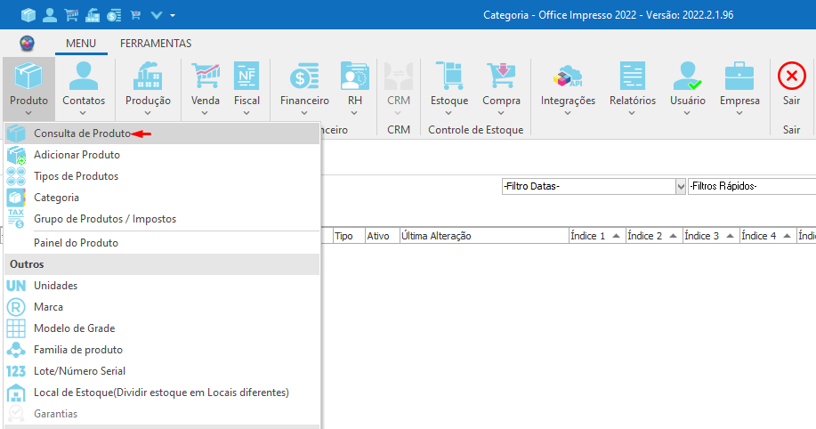

A seguir será aberta a tela de pesquisa de produtos com a **barra de pesquisa** e os respectivos **filtros de busca**. E com um duplo clique sobre o registro pretendido, a tela de cadastro é aberta, possibilitando realizarmos alterações. Abaixo segue a imagem da tela:

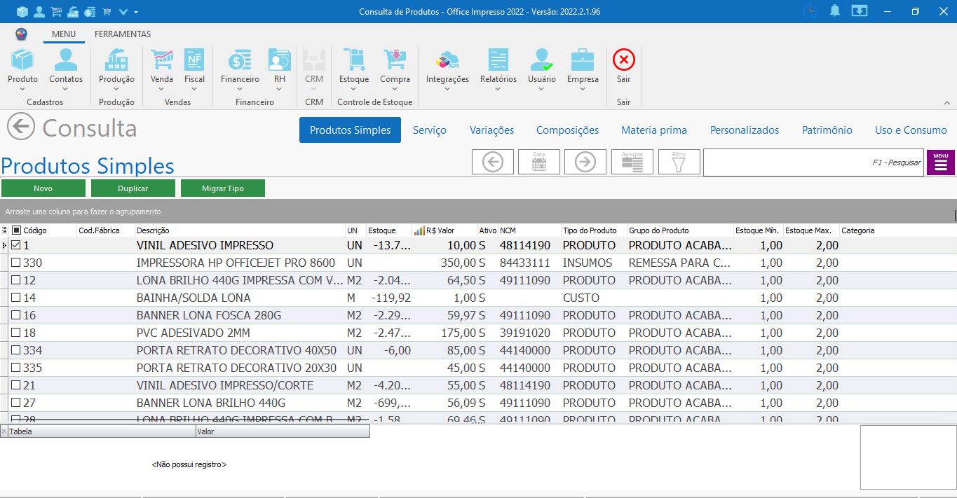

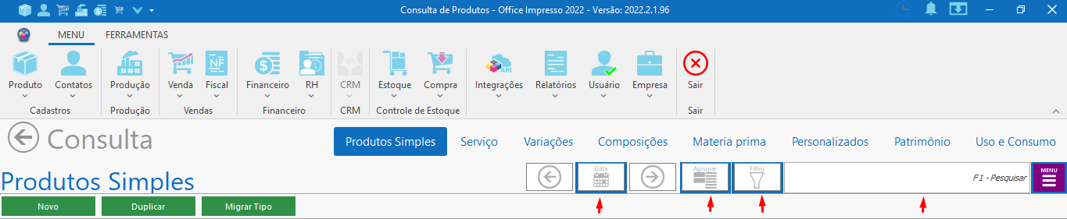

Na barra à direita da tela podemos inserir a descrição do produto e aplicar os filtros para facilitar a busca.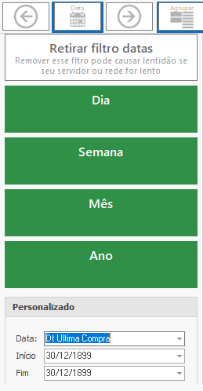

Com o clique sobre o filtro de **Data** serão apresentadas as opções a seguir:

**Retirar filtro datas:** Efetua a remoção do filtro aplicado, podendo ocasionar lentidão caso exista um número muito grande de registros no servidor e a conexão com a rede ser lenta.

**Dia:** Permite filtrar a busca pelo dia, utilizando as setas para avançar ou retornar.

**Semana:** Permite filtrar a busca pela semana, utilizando as setas para avançar ou retornar.

**Mês:** Permite filtrar a busca pelo mês, utilizando as setas para avançar ou retornar.

**Ano:** Permite filtrar a busca pelo mês, utilizando as setas para avançar ou retornar.

**Personalizado:** Permite inserir uma data específica para realização da busca, permitindo optar pela data da última compra ou data de alteração.

**Início:** Clicando sobre a seta será aberto um calendário para definição da data inicial da consulta.

**Fim:** Clicando sobre a seta será aberto um calendário para a definição da data final da consulta.

**Setas:** Permitem alternar entre os períodos.

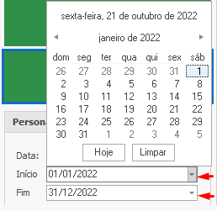

Ou, podemos localizar determinado produto inserindo na **barra de pesquisa** a descrição, o código, NCM, código de fábrica ou valor e clicar sobre o botão **F1- Pesquisar** para trazer o dado à tela. E com um duplo clique sobre o produto teremos acesso ao seu cadastro.

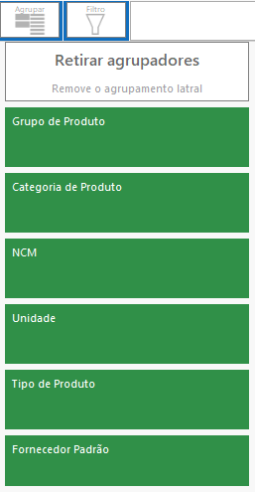

Com um clique sobre **Agrupar**, serão exibidas as opções a seguir.

**Retirar agrupadores:** Remove o filtro de agrupamento aplicado.

**Grupo de Produto:** Exibe os grupos de produtos criados no sistema e os produtos pertencentes a cada um.

**Categoria do Produto:** Exibe as categorias de produtos criadas no sistema e os produtos pertencentes a cada um.

**NCM:** Exibe os NCMS cadastrados no sistema e os produtos pertencentes a cada um.

**Unidade:** Exibe todas as unidades registradas no sistema e os produtos pertencentes a cada uma.

**Tipo de Produto:** Exibe todos os tipos de produtos registrados no sistema e os produtos pertencentes a cada um.

**Fornecedor Padrão:** Exibe todos os fornecedores cadastrados no sistema e os produtos pertencentes a cada um.

Aplicado o filtro, os resultados serão trazidos à tela ao clicarmos sobre o botão **F1- Pesquisar,** localizado no canto superior direito da tela.

Com um clique sobre o ícone de filtro, visualizamos as seguintes opções: 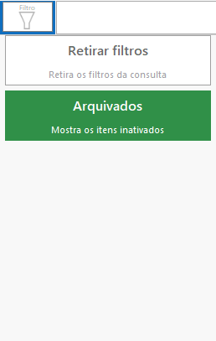

**Retirar os filtros da consulta:** Remove todos os filtros aplicados, apresentando todos os registros, o que pode causar lentidão caso existam muitos dados a serem carregados e a conexão com o servidor ser lenta.

**Arquivados:** É através dessa opção que visualizamos os produtos que foram inativados ou excluídos do sistema. Lembrando que ao ser excluído do sistema, automaticamente o produto ganha o status de inativo.

No grid de informações visualizamos as colunas de dados correspondentes de cada registro, sendo possível habilitarmos ou desabilitarmos um campo específico ao clicarmos sobre o botão localizado no canto esquerdo do grid. Veja abaixo:

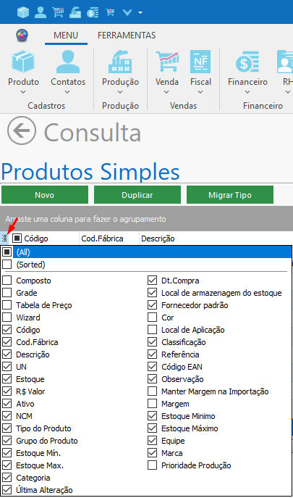

Precisa reduzir ainda mais os resultados de busca? Apresentamos mais uma forma de refinar os resultados! Com um clique sobre o ícone de chave presente em cada coluna serão apresentadas as opções pertinentes a cada uma, bastando selecionar a que se enquadra nos produtos que deseja exibir.  
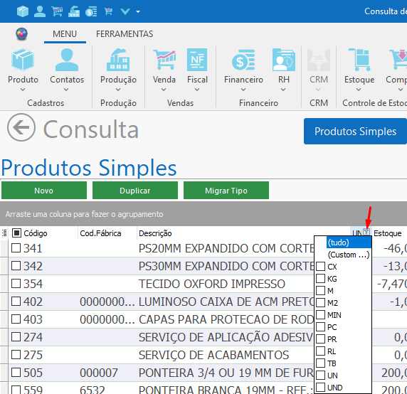

**Funcionalidade dos botões da tela:**

**Novo:** Executa a ação de abertura da janela de cadastro para inserir um novo produto no sistema.

**Duplicar:** Permite duplicar um produto. Para executar a ação basta selecionar o produto e clicar no botão **Duplicar**. A seguir será aberta a janela de cadastro do produto e a janela para informar qual será a classificação e tipo do produto duplicado. Finalizamos a operação ao clicar em **Confirmar**.

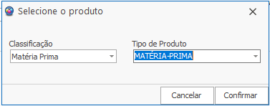

**Migrar Tipo:** Possibilita alterarmos a classificação de um produto. Uma vez selecionado o produto, clicamos sobre este botão e visualizamos a seguir a mesma janela do processo de duplicação, bastando indicar qual será a nova classificação do produto e clicar sobre o botão **Confirmar** para concluir a operação ou **Cancelar** para abortar o processo.

**Abas de classificação:** Exibem todos itens da categoria selecionada, permitindo uma melhor organização dos registros inseridos no sistema.

**Produtos Simples:** Selecionando esta aba serão apresentados todos os itens que foram classificados como produtos simples em seu cadastro.

**Serviço:** Selecionando esta aba serão apresentados todos os itens que foram classificados como serviços em seu cadastro.

**Variações:** Selecionando esta aba serão apresentados todos os itens que foram classificados como variações em seu cadastro.

**Composições:** Selecionando esta aba serão apresentados todos os itens que foram classificados como composições em seu cadastro.

**Matéria Prima:** Selecionando esta aba serão apresentados todos os itens que foram classificados como matéria-prima em seu cadastro.

**Personalizados:** Selecionando esta aba serão apresentados todos os itens que foram classificados como personalizados em seu cadastro.

**Patrimônio:** Selecionando esta aba serão apresentados todos os itens que foram classificados como patrimônio em seu cadastro.

**Uso e Consumo:** Selecionando esta aba serão apresentados todos os itens que foram classificados como uso e consumo em seu cadastro.

Com um duplo clique sobre o produto, a tela de cadastro será aberta, permitindo uma melhor visualização das informações e possibilitando efetuar alterações.

**ADICIONAR PRODUTO**

Para efetuar o cadastro de um novo produto no sistema, devemos clicar sobre o ícone **Produto** para localizar a opção **Adicionar Produto**.

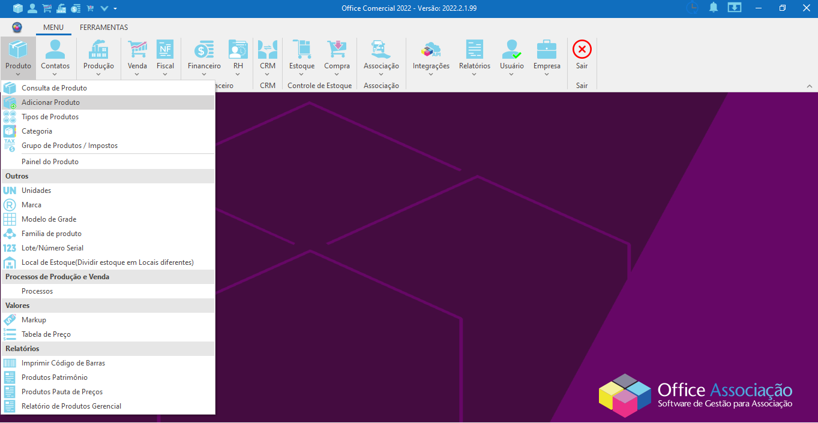

Posteriormente será exibida a janela abaixo, onde precisamos primeiramente indicar qual será a classificação do produto a ser registrado ao clicarmos na aba correspondente para que seja aberta a tela de cadastro.

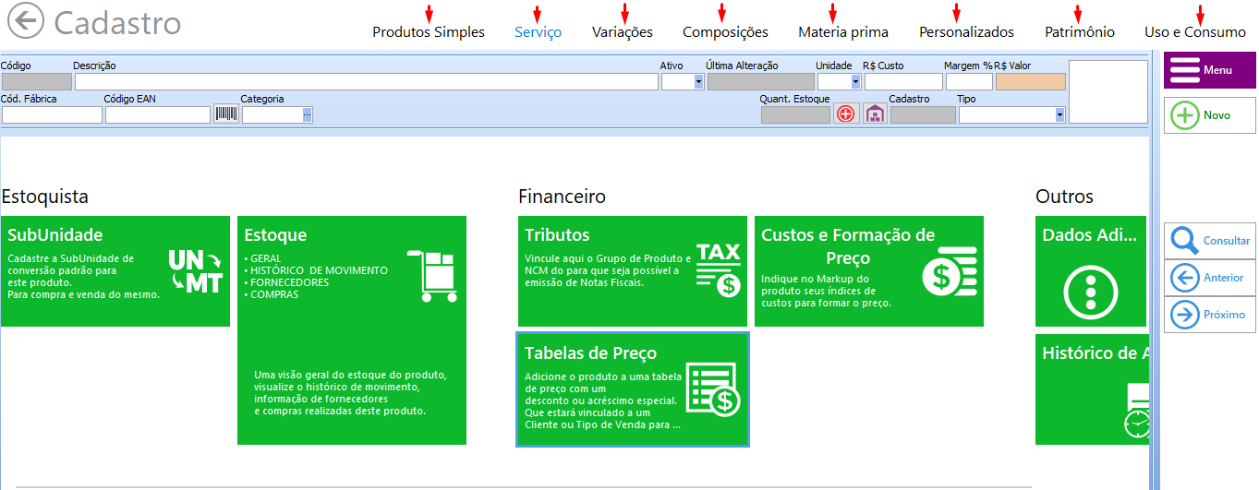

Cada categoria permite visualizar e inserir dados nos blocos de configurações descritos abaixo, os quais serão abordados mais adiante. Preenchidos os dados necessários de cada bloco, um clique sobre o botão **Confirmar** conclui o processo de cadastro**,** salvando todas as informações.

**Estoquista:** Subunidade e Estoque

**Financeiro:** Tributos, Tabelas de Preço e Custos e Formação de Preço

**Outros:** Dados Adicionais, Anexos e Histórico de Atividade

**CAMPOS DA TELA DE CADASTRO:**

**Código:** Campo destinado a informar o código de identificação do produto, sendo gerado automaticamente pelo sistema ou inserido manualmente pelo usuário.

**Descrição:** Campo destinado ao preenchimento da descrição ou nome do produto que está sendo cadastrado.

**Ativo:** Campo que informa se o produto está Ativo (S) ou Inativo (N). Ao registrar um novo produto, por padrão ele fica como ativo.

**Última Alteração:** Campo responsável por exibir a data e hora da última alteração feita no cadastro.

**Unidade:** Campo para informar a unidade de medida do produto que será utilizada para a base de cálculo do valor do produto.

**R$ Custo:** Campo a ser preenchido com o valor em reais (R$) do custo total do produto.

**Margem %:** Campo a ser preenchido com o percentual de lucro que se deseja ter sobre o produto.

**R$ Valor:** Campo que informa o valor final do produto em reais (R$) para a venda.

**Cód. Fábrica:** Campo para inserir o código de fábrica do produto.

**Código EAN:** Campo para inserir o código de barras do produto.

**Botão Gerador de Código de Barras:** Tem por finalidade gerar um código de barras automaticamente para o produto.

**Categoria:** Campo para aplicar uma categoria ao produto.

**Quant. Estoque:** Campo para informar a quantidade do produto em estoque.

**Alteração de Estoque:** Botão indicado pelo ícone de um círculo vermelho com sinal de (+). Clicando sobre ele será aberta uma janela para que possa ser ajustado a quantidade do produto no estoque. Segue a imagem abaixo:

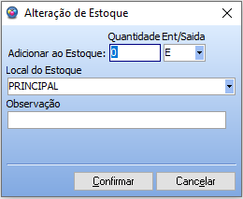

**Quantidade:** Campo para informar a quantidade do produto a ser inserido ou retirado do estoque.

**Ent/Saída:** Campodestinado a informar se trata-se de uma entrada ou saída de produtos.

**Local do Estoque:** Campo para definir em qual estoque será realizado o ajuste.

**Observação:** Campo para a inserção de uma observação sobre a entrada/saída no estoque.

A operação será efetuada ao clicarmos sobre o botão **Confirmar** ou abortada ao selecionarmos o botão **Cancelar**.

**VOLTANDO AOS CAMPOS DA TELA DE CADASTRO:**

**Visualizar Estoques:** Ícone representado por uma estrutura na coloração roxa. Permite visualizarmos na própria tela de cadastro informações sobre o estoque principal e total da empresa.

**Cadastro:** Campo queexibe a data de cadastro do produto no sistema.

**Tipo:** Campo para determinar o tipo do produto cadastrado, sendo estes: produto, matéria-prima, serviço, entre outros que podem ser inseridos no sistema.

No painel ao lado direito da tela, contamos com os seguintes botões: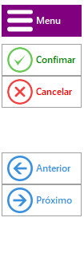

**Menu:** Uma vez selecionado, apresenta as seguintes opções:

* **Duplicar Produto:** Realiza a ação de duplicar o produto, abrindo a janela que permite indicarmos qual será a categoria do novo produto.
* **Alterar código do produto:** Permite aplicar um novo código ao produto, excluindo o produto antigo e seus respectivos dados sobre vendas e estoque.
* **Migrar Imagens: Não abre.**
* **Exportar:** Executa a ação de exportar o arquivo referente a tabela de preço do produto.
* **Aplicar Ajuste de valor na família:**  **Função Inativa**
* **Atualizar Custos:** Executa a atualização do preço de custo do produto baseado na configuração inserida na aba Custos e Formação de Preço. **??**

**Novo:** Quando selecionado, a tela entra em modo de edição para criar um novo registro.

**Confirmar:** Utilizado para salvar as informações dentro de um cadastro ou alterações realizadas em registros já cadastrados.

**Cancelar:** Utilizado para cancelar qualquer alteração ou novo cadastro.

**Consultar:** Abre a tela de consulta, onde são exibidos todos os produtos já cadastrados no sistema.

**Setas: Anterior/ Próximo:** Funcionam para navegar entre os registros já cadastrados sem a necessidade de efetuar uma nova consulta.

**BLOCOS DE CONFIGURAÇÕES DA TELA DE CADASTRO**

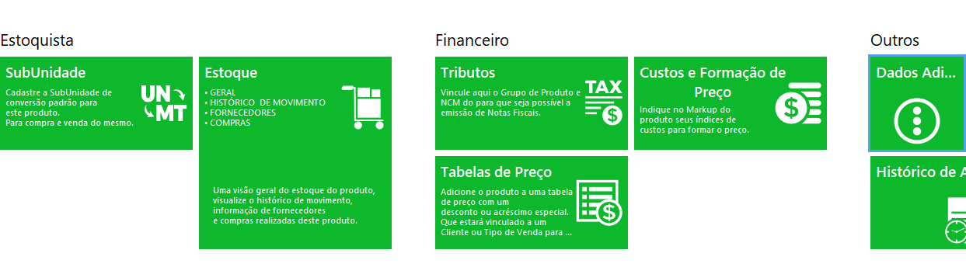

**ESTOQUISTA:**

**Bloco Subunidade:** Para auxiliar no controle de estoque e precificação do produto, essa funcionalidade realiza a conversão da unidade em que o produto foi comprado para a unidade em que será vendido.

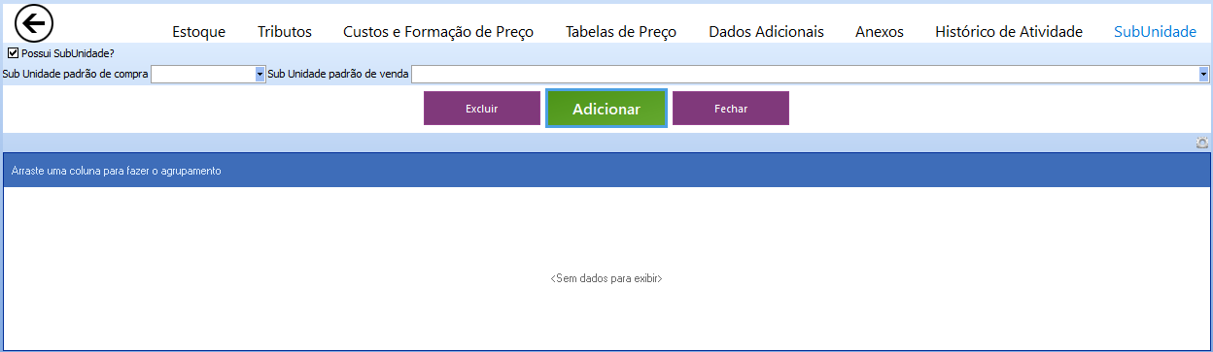

Para cadastrar a subunidade de um produto, devemos marcar a caixa **Possui subunidade?** e preencher os campos a seguir para concluir a operação clicando sobre o botão **Adicionar**.

**Sub Unidade padrão de compra:** Campo para especificar a unidade em que foi comprado o produto.

**Sub Unidade padrão de venda:** Campo para especificar a unidade em que será vendido o produto.

**Funcionalidade dos botões da tela:**

**Botão Excluir:** Realiza a ação de exclusão de um registro.

**Botão Adicionar:** Permite inserir no cadastro do produto a sub-unidade

**Botão Fechar:** Executa a ação de sair da tela de cadastro de sub-unidade.

**Bloco Estoque:** Objetiva analisar a situação de estoque do produto e outras informações como histórico de compras, histórico de movimento, fornecedores e compras.

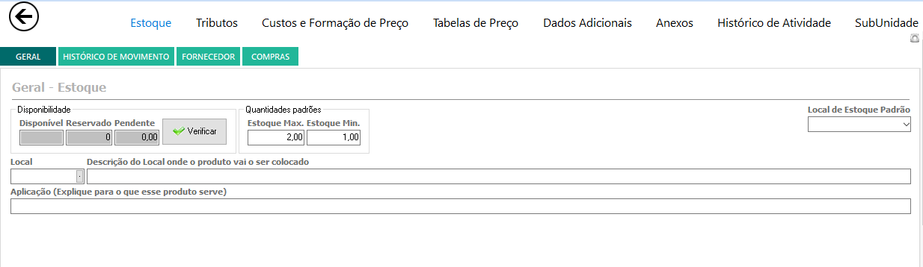

**Estoquista - Geral:**

**Segue abaixo os campos apresentados:**

**Disponível:** Campo que informa qual é a quantidade disponível em estoque.

**Reservado:** Campo que informa qual é a quantidade do produto que está reservado para vendas.

**Pendente:** Campo informativo daquantidade de itens em estoque que estão em pré-vendas ou orçamentos.

**Botão Verificar:** Executa a ação de verificar as quantidades em estoque.

**Estoque Max:** Campo a ser preenchido com a quantidade máxima do produto que se pode ter em estoque.

**Estoque Min.:** Campo a ser preenchido com a quantidade mínima que se pode ter do produto em estoque.

**Local de Estoque Padrão:** Campo para a seleção do local de estoque padrão.

**Local de Aplicação:** Campo que define em que local o produto será utilizado, lembrando que os locais de aplicação precisam estar cadastrados no sistema.( Ver Local de estoque)

**Descrição do local:** Campo para indicar onde o produto será armazenado, como setor, corredor, prateleira e etc.

**Aplicação:** Campo para informar qual será a utilidade do produto.

**Estoquista - Aba Histórico de movimento:** Exibe todas as vendas realizadas do produto.

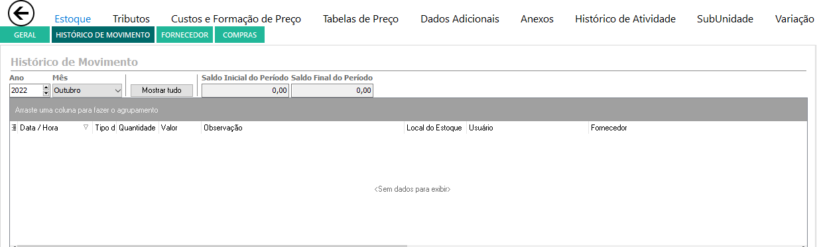

**Segue abaixo os campos apresentados e suas descrições:**

**Ano:** Campo que define o ano em que desejamos filtrar o histórico de movimentos

**Mês:** Campo que define o mês em que desejamos filtrar o histórico de movimento.

**Botão Mostrar tudo:** Clicando sobre ele serão exibidas todas as movimentações do produto.

**Saldo Inicial do Período:** Campo que informa qual era a quantidade inicial de produto no período selecionado.

**Saldo Final do Período:** Campo que informa qual era a quantidade final do produto no período selecionado.

**Grid de informações:** Visualizamos os registros de movimento de acordo com o filtro aplicado anteriormente e as respectivas colunas de: data, hora, tipo, quantidade, valor, observação, local de estoque, usuário e fornecedor.

**Estoquista - Aba Fornecedor:** Exibe todos os fornecedores cadastrados do produto e as observações registradas.

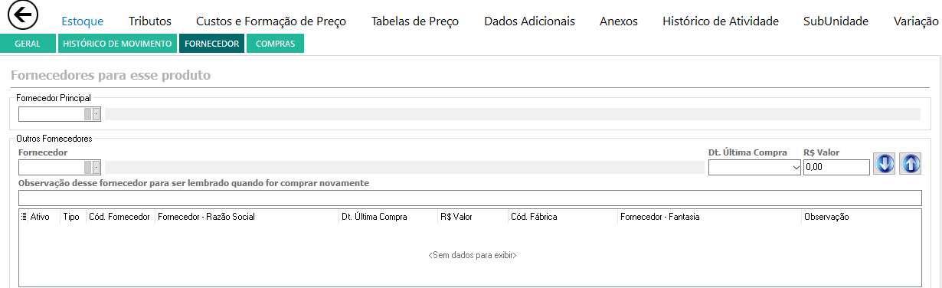

**Segue abaixo os campos apresentados e suas descrições:**

**Fornecedor Principal:** Campo para informar o fornecedor principal do produto.Clicando sobre o botão **…** será aberta a tela de consulta de pessoas, bastando selecionar o fornecedor desejado.

**Outros Fornecedores:** Área para registrar informações de outros fornecedores do mesmo produto.

**Fornecedor:** Onde podemos inserir outros fornecedores para o mesmo produto.

**Observações desse Fornecedor:** Campo para inserir qualquer informação adicional sobre determinado fornecedor para auxiliar nas próximas compras.

**Dt. Última Compra:**  Campo destinado a informar a data da última compra realizada com o respectivo fornecedor.

**R$ Valor:** Campo destinado a informar o valor pago no produto em sua última compra.

**Seta para baixo:** Tem como função adicionar o registro no grid de informações.

**Seta para cima:** Tem como função remover o registro selecionado do grid de informações.

**Estoquista - Aba Compras:**

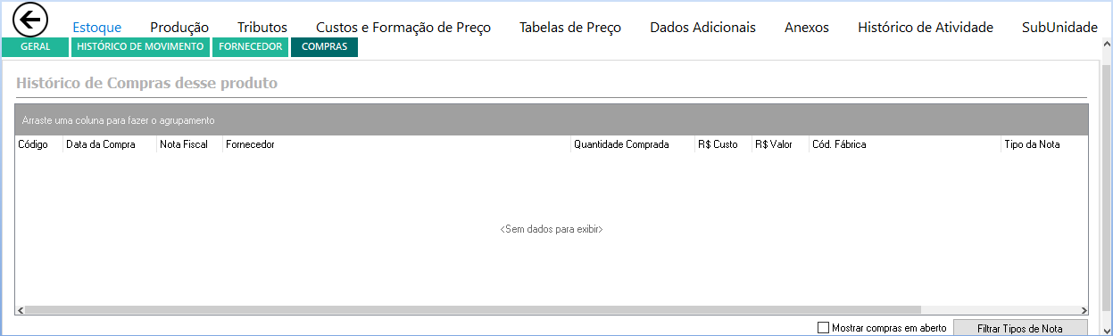

Apresenta no grid informações sobre todas as compras efetuadas do produto, como o código do produto, data da compra, nota fiscal, fornecedor, quantidade comprada, custo, valor, código de fábrica e situação.

**Botão Filtrar Tipos de Nota:** Permite selecionar quais serão os tipos de nota que serão exibidas no histórico de compras. Apresenta como opções:

* **Notas Simples**
* **Nota Fiscal**
* **Solicitação de Compra**
* **Saída de Mercadoria**
* **Entrada de Mercadoria**
* **Transferência**
* **Conhecimento de Transporte**
* **Nota de Serviço de Transporte**
* **Cotação de Compra**

Marcando as opções desejadas, a operação é concluída ao clicar no botão **“Confirmar”.**

**Mostrar compras em aberto:** Marcando essa caixa, as compras que ainda não foram finalizadas serão exibidas no histórico.

**BLOCO TRIBUTOS:** Tem por funcionalidade apresentar os dados fiscais, sendo estes informados pela contabilidade de sua empresa.

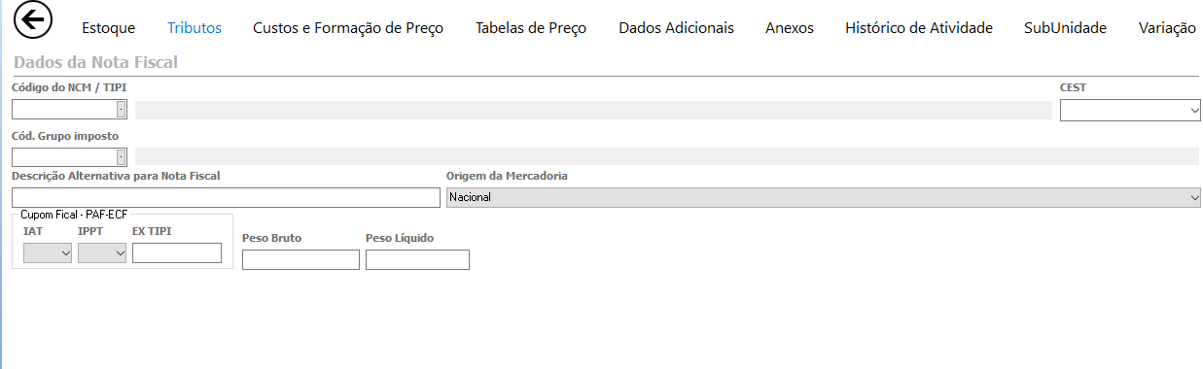

* **Dados da Nota Fiscal**
  + **Código do NCM / TIPI:** Campo para ser informado o código da Nomenclatura Comum do Mercosul (NCM) do produto. Clicando sobre o botão **…** será aberta a janela de consulta de NCM para seleção do desejado.
  + **CEST:** Campo para ser informado o Código Especificador da Substituição Tributária (CEST).
  + **Cód. Grupo Imposto:** Campo para inserção do grupo de imposto. Clicando sobre o botão **…** será aberta a janela de consulta do grupo de produto para seleção do desejado.
  + **Descrição alternativa para Nota Fiscal:** Campo de preenchimento opcional onde o produto recebe uma descrição alternativa na emissão de notas.
  + **Origem da Mercadoria:** Campo destinado a seleção da origem da mercadoria. Clicando sobre o botão de seta serão exibidas as opções para seleção da desejada.
* **Cupom Fiscal - PAF-ECF**
  + **IAT:** Campo para informar qual é o Índice de Arredondamento **(A)** e Truncamento **(T)**.
  + **IPPT:** Campo para informar qual é o Indicador de Produção Própria **(P)** ou de Terceiro **(T)**.
  + **EX TIPI:** Campo para informar o código do EX TIPI.
* **Peso Bruto:** Campo destinado ao peso bruto do produto.
* **Peso Líquido:** Campo destinado ao peso líquido do produto.

**Aba Custos e Formação de Preço:** Tem como principal função a formação do preço do produto, possibilitando a criação de tabelas de preços e outras configurações de preço e custos.

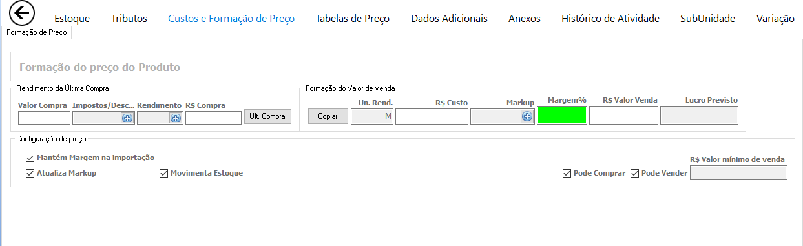

**Segue abaixo os campos apresentados e suas descrições:**

**Valor Compra:** Campo para informar o valor em reais de compra do produto.

**Impostos/Descontos:** Campo para informar o valor em reais com impostos e descontos. Podendo obter um maior detalhadamente clicando no ícone de **(+)**.

**R$ Compra:** Campo destinado ao valor em reais de compra do produto.

**Rendimento:** Campo para informar qual será o rendimento do produto.

**Ult. Compra:** Retorna quais foram os dados da última compra, preenchendo os campos. **?? Aparentemente não funciona.**

**Copiar:** Este botão substitui o custo pelo valor de compra do produto.

**R$ Custo:** Campo para indicar o valor em reais do custo do produto.

**Markup:** Clicando no ícone de **(+)** exibe campos adicionais para inserir informações que irão auxiliar na precificação do produto.( **Ver Markup**)

**Margem%:** Campo para a inserção do percentual de lucro que se deseja obter sobre o custo do produto.

**R$ Valor Venda:** Campo informativo do valor de venda do produto.

**Lucro Previsto:** Campo que exibe qual será o lucro previsto na venda do produto.

**Mantém Margem na importação:** Uma vez selecionada, esta opção mantém a margem fixa, independente do valor de importação.

**Atualiza Markup:** Marcando essa opção possibilitamos que o índice markup seja atualizado ao importar o produto.

**Movimenta Estoque:** Marcando essa opção indicamos que as movimentações do produto serão registradas no estoque, habilitando os campos abaixo:



**Pode Comprar:** Marcando essa opção, indicamos que o produto pode ser comprado.

**Pode Vender:** Marcando essa opção, indicamos que o produto pode ser vendido.

**R$ Valor mínimo de venda:** Campo para informar o valor mínimo para venda do produto, impedindo que este seja vendido por um valor muito abaixo.

**BLOCO TABELAS DE PREÇO:** Permite adicionar ao produto uma tabela com preço especial para ser aplicada a um cliente específico ou tipo de venda.

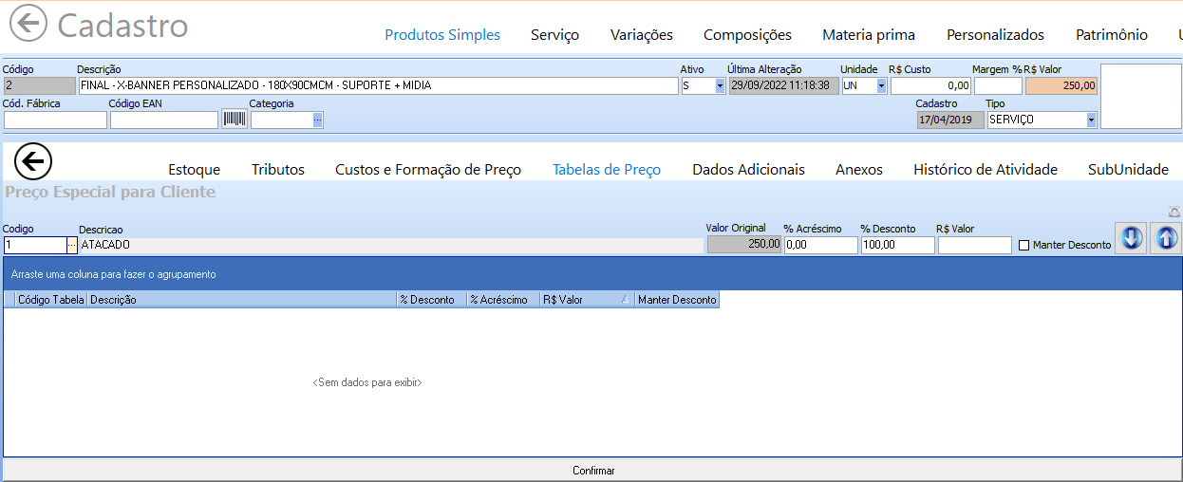

**Segue abaixo os campos apresentados e suas descrições:**

**Código:** Campo para informar a tabela de preço que será aplicada ao produto. Clicando sobre o botão, será aberta a consulta de tabelas de preço para a seleção da tabela. Lembrando que a tabela precisa estar cadastrada no sistema e esse processo pode ser realizado através da própria tela de consulta, clicando sobre o botão **+ Novo**.

**Descrição:** Campo que exibe a descrição da tabela selecionada.

**Valor Original:** Campo informativo do valor original do produto.

**%Acréscimo:** Campo a ser preenchido com o percentual de acréscimo que incidirá sobre o produto. Lembrando que ao aplicar o acréscimo no produto, não poderá ser inserido o desconto.

**% Desconto:** Campo a ser preenchido com o percentual de desconto que terá o produto. Lembrando que ao aplicar o desconto no produto, não poderá ser inserido o acréscimo.

**R$ Valor:** Campo que exibe qual será o valor final do produto após o desconto ou acréscimo aplicado.

**Manter desconto:** Marcando essa opção, se houver alteração no preço do produto, os valores de desconto e acréscimo serão mantidos.

Preenchidos os campos, vinculamos a tabela ao produto ao clicarmos no ícone de seta para baixo e finalizamos a operação através do clique no botão  **Confirmar,** como é exibido abaixo:

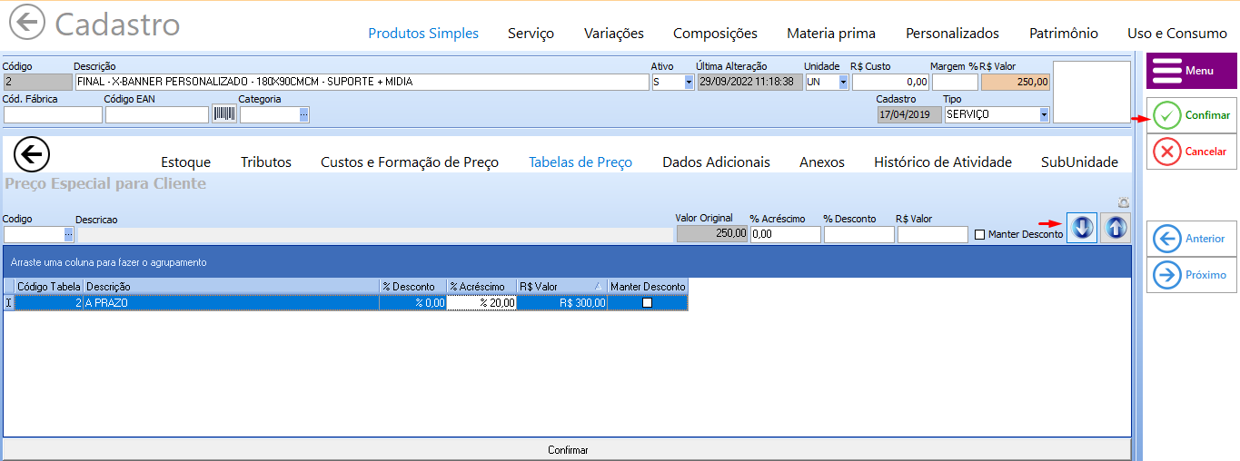

Uma vez que a tabela foi aplicada ao produto, ainda é possível alterarmos o percentual de desconto ou acréscimo através do duplo clique sobre o campo desejado.

**Outros**

**Bloco Dados Adicionais:** Destinado a exibir informações extras sobre oproduto.

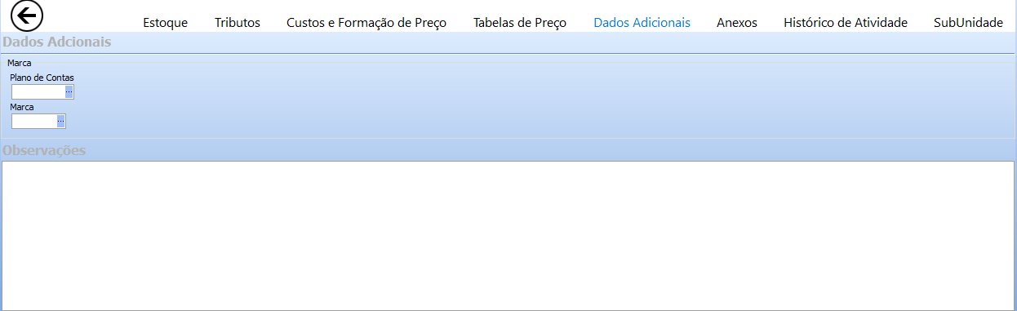

**Plano de Contas:** Campo que realiza o vínculo do produto a um plano de contas.

**Marca:** Campo para selecionar a marca do produto, lembrando que esta precisa estar cadastrada no sistema.

**Observações:** Campo para inserção de outros dados relevantes sobre o produto.

**Bloco Anexos:** Apresenta o objetivo de inserir todos os anexos que compõe o produto, podendo ser imagens ou textos:

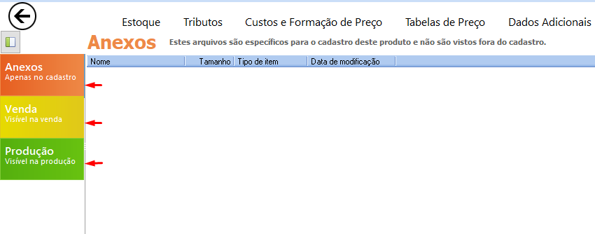

**Anexos:** Os arquivos inseridos nesta pasta aparecerão somente no cadastro do produto.

**Venda:** Selecionando esta opção, os arquivos inseridos nesta pasta serão compartilhados somente com as vendas.

**Produção:** Os arquivos inseridos nesta pasta serão compartilhados com todos os protocolos de Produção.

Para a **inserção dos arquivos**, basta clicar em uma das três opções para definir a pasta de destino e posteriormente selecionar o arquivo e arrastá-lo para o bloco. Ou, através do clique com o botão direito do mouse dentro do bloco é possível criarmos um novo arquivo, e com um duplo clique sobre ele efetuamos sua abertura para a inserção dos dados.

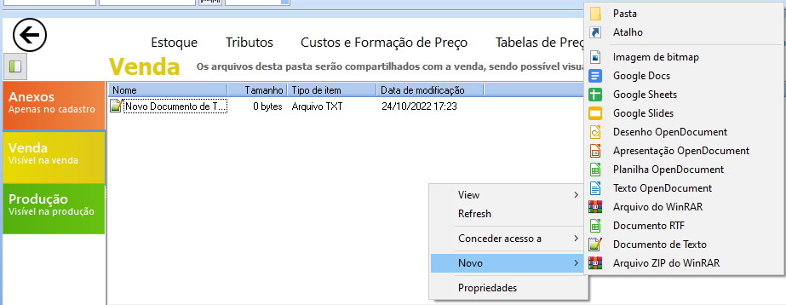

Após inserirmos todos os anexos, podemos selecionar a opção **Refresh** para atualizar as informações da tela.

Caso precise alterar o modo de visualização dos arquivos, é possível fazê-lo através da opção **View**.

Sendo necessário obter mais informações da pasta, clicando sobre a opção **Propriedades** será exibida uma janela com os respectivos dados.

**Bloco Histórico de Atividade:** Exibe informações importantes sobre as alterações realizadas no produto, informando o usuário, data, hora, quais campos foram alterados, seus valores anteriores e posteriores à alteração.

**CADASTRO DE VARIAÇÕES**

Para criarmos variações de um produto no sistema, seja referente a tamanho ou cor, por exemplo, primeiramente devemos clicar sobre o ícone do **Produto** para localizarmos a opção **Adicionar Produto.** Ao abrir a nova tela, selecione a opção **Variações** para iniciarmos o cadastro. Após o preenchimento dos campos cadastrais superiores, selecionamos o bloco de **Variação** para iniciarmos o processo de montagem do produto.

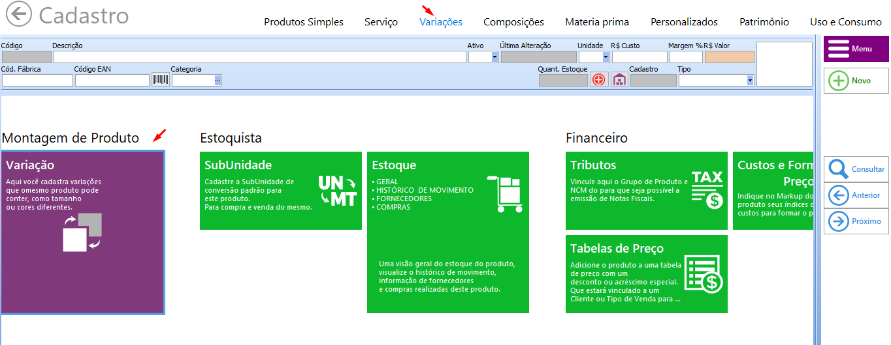

Após a seleção do bloco, será exibida a tela a seguir.

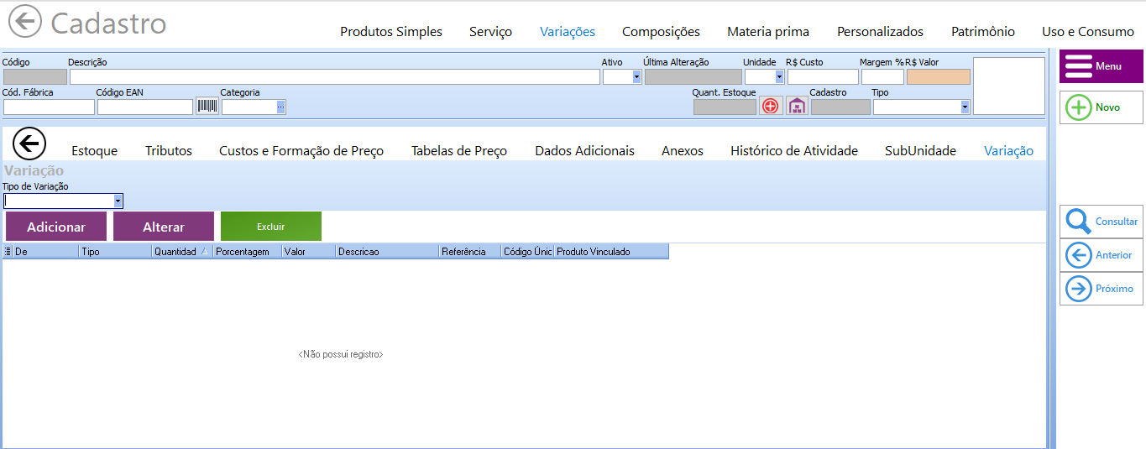

**Tipo de Variação:** Clicando sobre o ícone de seta serão apresentadas duas opções: **Preço por quantidade** e **Cor e Tamanho.**

**Botão Alterar:** Permite realizar a alteração de uma variação inserida no grid de informações.

**Botão Excluir:** Permite a exclusão de uma variação inserida no grid de informações.

**Botão Adicionar:** Permite adicionar a variação ao produto. Após o clique, exibirá uma janela pedindo a inserção dos dados obrigatórios e confirmando através do **Ok,** será aberta uma nova janela para informarmos os dados necessários para o cálculo da variação.

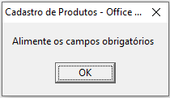

Selecionando o **Tipo de Variação:** **Preço por quantidade**, os campos abaixo serão exibidos.

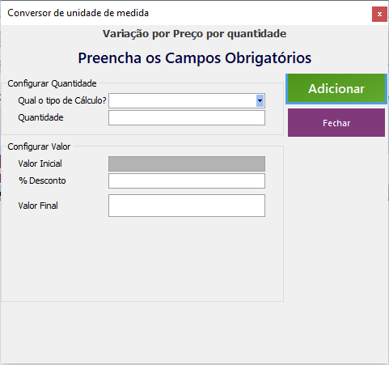

**Qual tipo de Cálculo? :** Campo para especificar como irá ocorrer o cálculo. Se será Até ou Acima de determinada quantidade.

**Quantidade Inicial:** Campo exibido apenas se for selecionada a opção **Até**. Define a partir de qual quantidade será aplicado o desconto.

**Quantidade:** Campo a ser definida até que quantidade será concedido o desconto. Ou, no caso de ter selecionado a opção **Acima de**, no tipo de cálculo, específica a partir de qual quantidade será aplicado o desconto.

**Valor Inicial:** Campo informativo do valor do produto antes da aplicação do desconto.

**%Desconto:** Campo para ser preenchido com o percentual de desconto.

**Valor Final:** Campo destinado ao valor final do produto com o desconto.

Preenchidos os campos, o processo é finalizado com um clique sobre o botão **Confirmar**.

Caso desista de inserir a variação, é só abortar a operação através do botão **Cancelar.**

Selecionando o **Tipo de Variação:** **Cor e Tamanho**, os campos descritos abaixo serão exibidos.

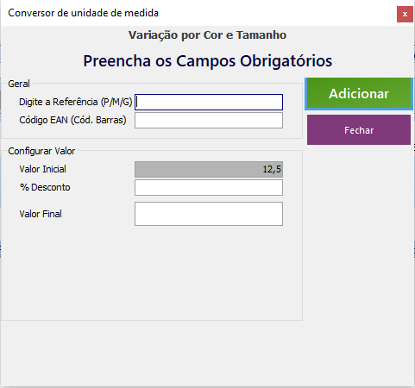

**Referência:** Campo destinado à inserção da referência do produto.

**Código EAN(Cod. Barras):** Campo para ser preenchido com o código de barras do produto.

**Valor Inicial:** Campo informativo do valor original do produto, sem a inserção do desconto.

**% Desconto:** Campo destinado ao percentual de desconto que será aplicado ao produto.

**Valor Final:** Campo para informar o novo valor do produto após ser aplicado o desconto.

**???????**

Criadas as variações do produto, podemos navegar entre as demais abas para aplicar as configurações relativas ao estoque, tributação, formação de preço, anexos e dados adicionais. Não esquecendo de clicar sobre o botão **Confirmar** para salvar todas as alterações efetuadas.

**CADASTRO DE COMPOSIÇÕES**

Desenvolvido para auxiliar na formação do preço do produto, possibilita adicionar as matérias primas e serviços já cadastrados que serão utilizados na produção do produto. Fazendo bom uso dessa ferramenta, é possível deixar produtos já cadastrados com as devidas matérias primas, usando as fórmulas de cálculo, agilizando processos de orçamento e venda.

Para criarmos a composição de um produto no sistema devemos primeiramente clicar sobre o ícone do **Produto** para localizar a opção **Adicionar Produto.** Será exibida uma nova tela, onde é preciso selecionarmos a opção **Composições**, como é indicado abaixo.

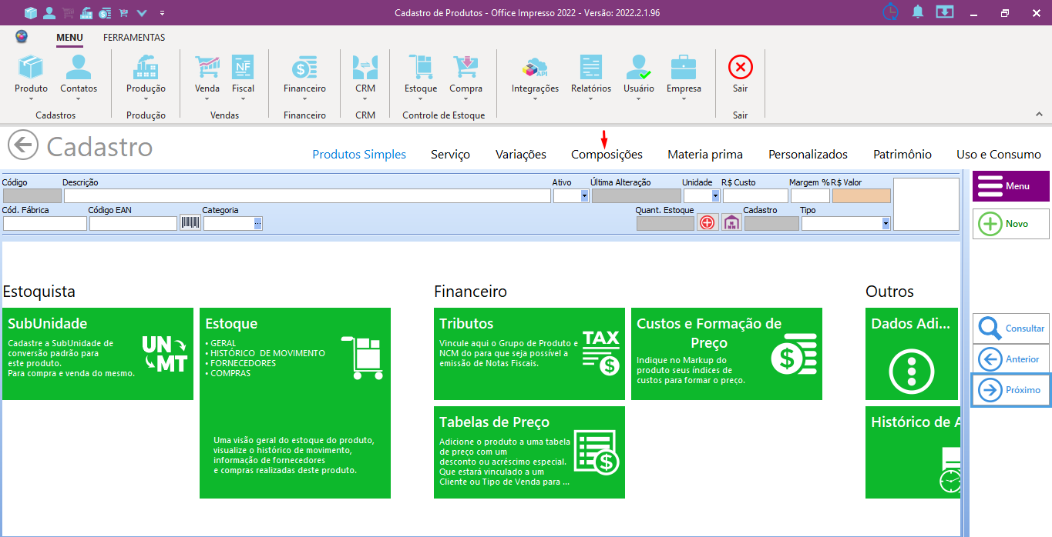

Após selecionar a opção, iremos iniciar o cadastro das composições com o preenchimento dos campos cadastrais superiores. Terminado o preenchimento dos campos, selecionamos o bloco **Composições** para iniciarmos o processo de inserção das matérias-primas e serviços.

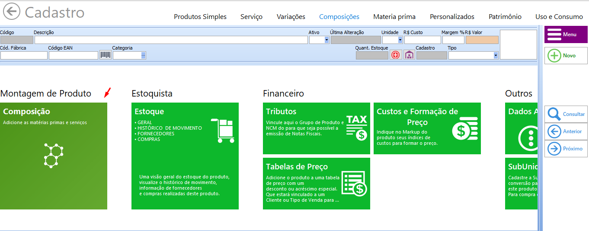

Serão exibidos os campos responsáveis pela formação da composição.

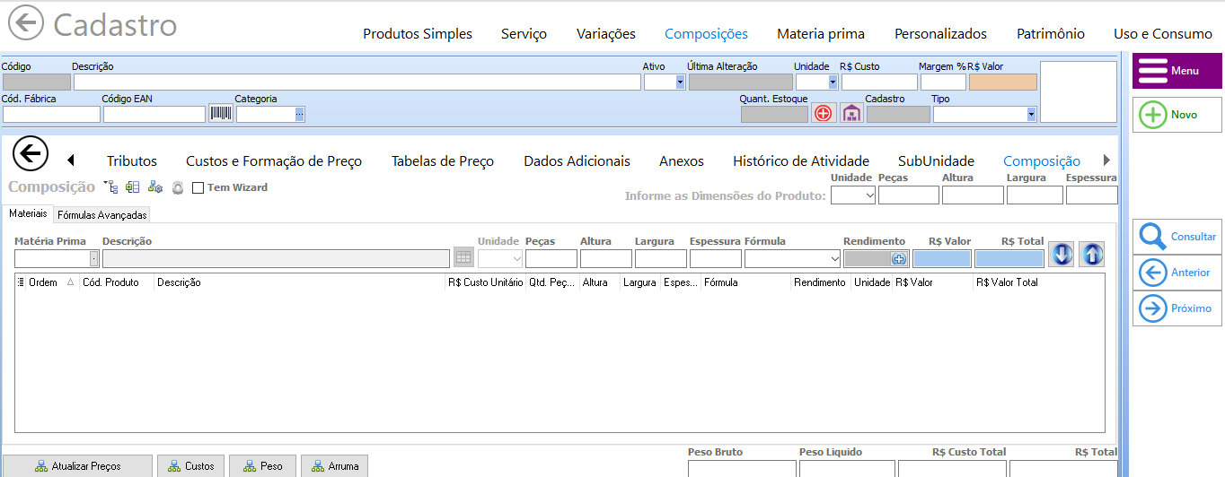

**Aba Materiais:**

**Informe as Dimensões do Produto**

**Unidade:** Campo para ser indicado qual é a unidade de medida do produto.

**Peças:** Campo para ser indicado qual é a quantidade de peças.

**Comp:** Campo para informar qual é o comprimento do produto.

**Larg:** Campo para informar qual é a largura do produto.

**Esp:** Campo para informar qual é a espessura do produto.

**Matéria Prima:** Campo destinado ao código da matéria prima cadastrada anteriormente no sistema. Clicando sobre o botão **…** será aberta a tela de consulta de produto para localização do item.

**Descrição:** Campo informativo do nome ou descrição da matéria prima.

**Unidade:** Campo informativo da unidade de medida da matéria prima.

**Peças:** Campo a ser indicado qual será a quantidade de peças da matéria prima a serem utilizadas.

**Comprimento:** Campo para informar o comprimento da matéria prima.

**Largura:** Campo para informar a largura da matéria prima.

**Espessura:** Campo para o preenchimento da espessura da matéria prima.

**Fórmula:** Campo destinado a informar qual será a fórmula que será aplicada na composição.

**Rendimento:** Campo informativo do rendimento da matéria prima.

**R$ Valor:** Campo destinado a informar qual é o valor unitário da matéria prima.

**R$ Total:** Campo destinado a informar qual será o valor total da matéria prima.

**Seta para baixo:** Tem como função inserir um registro no grid de informações.

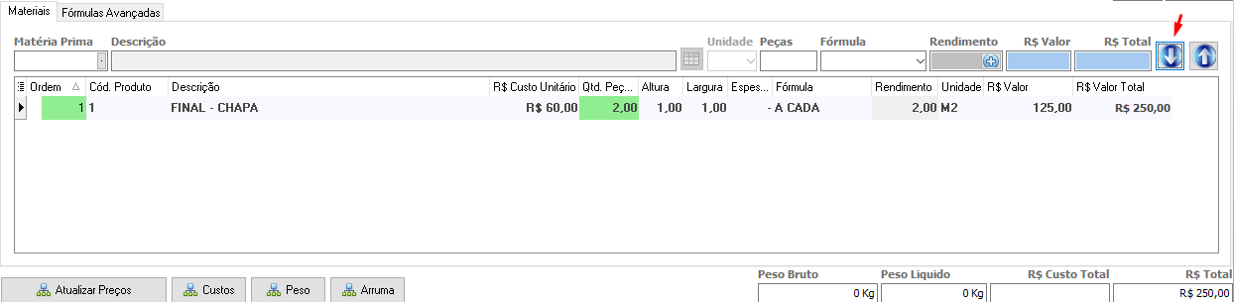

**Seta para cima:** Tem como função remover a matéria prima selecionada do grid de informações.

**Grid de informações:** O grid é onde se reúnem todas as matérias primas que compõem o produto.

**Aba Fórmulas Avançadas:** Seu uso é indicado apenas para aqueles que possuem conhecimento sobre tabelas excel e em fórmulas matemáticas.

Finalizada a inserção das matérias-primas e serviços, concluímos a operação ao clicar no botão **Confirmar**, localizado no painel ao lado direito da tela.

Uma observação importante a ser feita é que para que o cálculo da composição seja efetuado proporcionalmente, é necessário conferir a unidade de medida dos itens e a fórmula aplicada. Outro ponto a ser verificado é o campo **Ordem**, caso a sequência esteja correta, a coluna apresentará a cor verde.

Ressaltando que, se algum item da composição teve sua unidade de medida alterada no cadastro, é necessário alternar entre as fórmulas para que a nova informação seja aplicada, uma vez que esse tipo de alteração não é carregada automaticamente pela fórmula.

## Vamos exemplificar abaixo como esse processo pode ser feito. Digamos que no primeiro momento, o item em questão, que possui a fórmula **A CADA**, teve sua unidade de medida alterada para m² no cadastro do produto. Para que essa informação seja carregada na fórmula, precisamos acessar a composição do produto, localizar o item específico que sofreu a alteração e selecionar no campo **Fórmula** qualquer outra fórmula diferente, desta maneira garantimos que o dado gravado sobre a unidade de medida anterior seja descartado. A seguir, voltamos a selecionar a fórmula correta da composição, que no caso a seguir é **A CADA**, para que ela seja aplicada novamente ao item, garantindo que a nova informação(m²) seja considerada no cálculo da formulação.

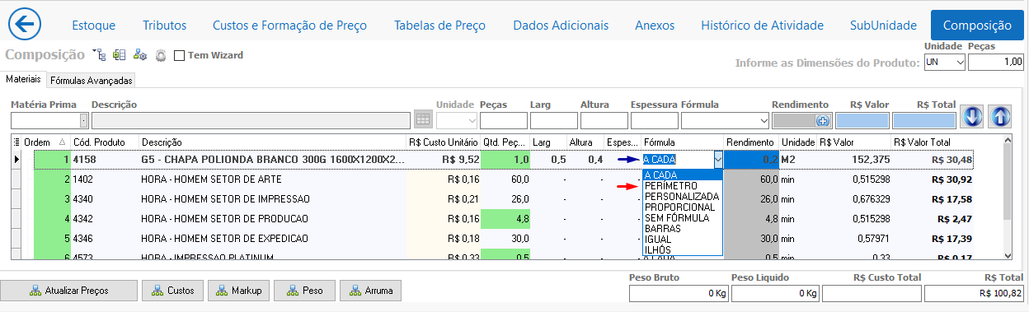

**Botão Atualizar Preços:** Caso algum item da composição tenha sofrido alteração de valor em seu cadastro, clicando sobre este botão é efetuada a atualização automática do mesmo.

**Botão Custos:** Selecionado, realiza a soma total dos custos da composição para inserir a informação no campo Custo Total **?? Access Violation**

**Botão Markup: Access Violation**

**Botão Peso:** Selecionado, atualiza o peso dos itens da composição **?? Access Violation**

**Arruma:** Essa opção só deve ser selecionada caso sua composição esteja completamente incorreta. Do contrário, irá desordenar os itens.

No canto inferior direito da tela, são exibidas as respectivas informações sobre o **Peso Bruto**, **Peso Líquido**, **Custo Total** e o valor **Total** da composição.

Montada a composição do produto, podemos navegar entre as demais abas para aplicar as configurações relativas ao estoque, tributação, formação de preço, anexos e dados adicionais. Não esquecendo de clicar sobre o botão **Confirmar** para salvar todas as alterações efetuadas.

Botões encontrados no painel direito da tela.

**Novo:** Quando selecionado, a tela entra em modo de edição para criar um novo registro.

**Confirmar:** Utilizado para salvar as informações dentro de um cadastro ou alterações realizadas em registros já cadastrados.

**Cancelar:** Utilizado para cancelar qualquer alteração ou novo cadastro.

**Consultar:** Abre a tela de consulta, onde são exibidos todos os produtos já cadastrados no sistema.

**Setas:** **Anterior/ Próximo:** Funcionam para navegar entre os registros já cadastrados, sem a necessidade de efetuar uma nova consulta.

**Cadastro de Produtos Personalizados:**

Para criarmos um produto personalizado no sistema devemos primeiramente clicar sobre o ícone do **Produto** para localizar a opção **Adicionar Produto.** Será exibida uma nova tela, onde é preciso selecionarmos a opção **Personalizados**, como é indicado abaixo, para que o bloco **Montagem do Produto - Personalizado** seja exibido.

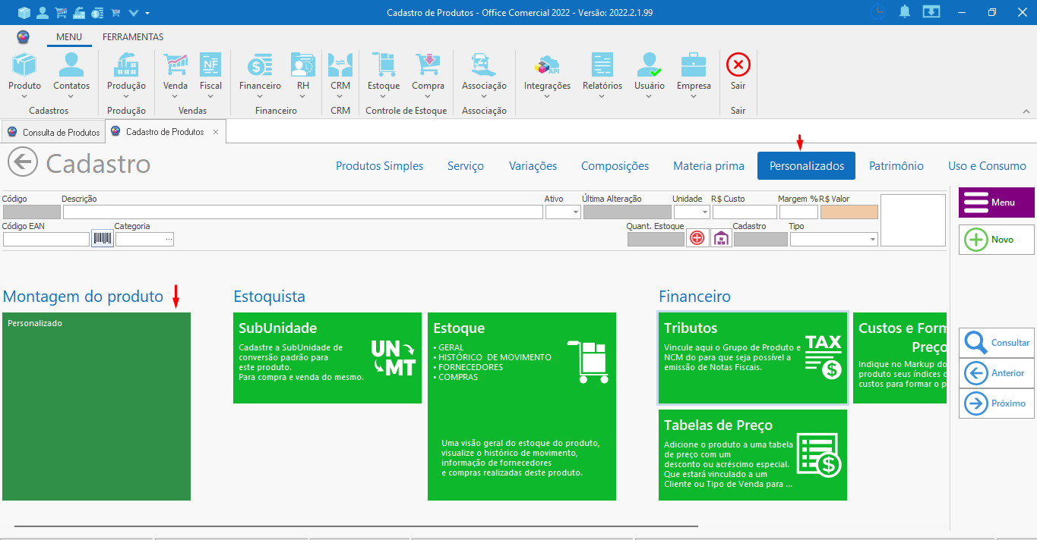

Para iniciarmos o processo de cadastro do produto personalizado, primeiro devemos preencher os campos superiores, para então passarmos para a próxima etapa, que seria a inserção dos demais itens através do botão **Adicionar**.

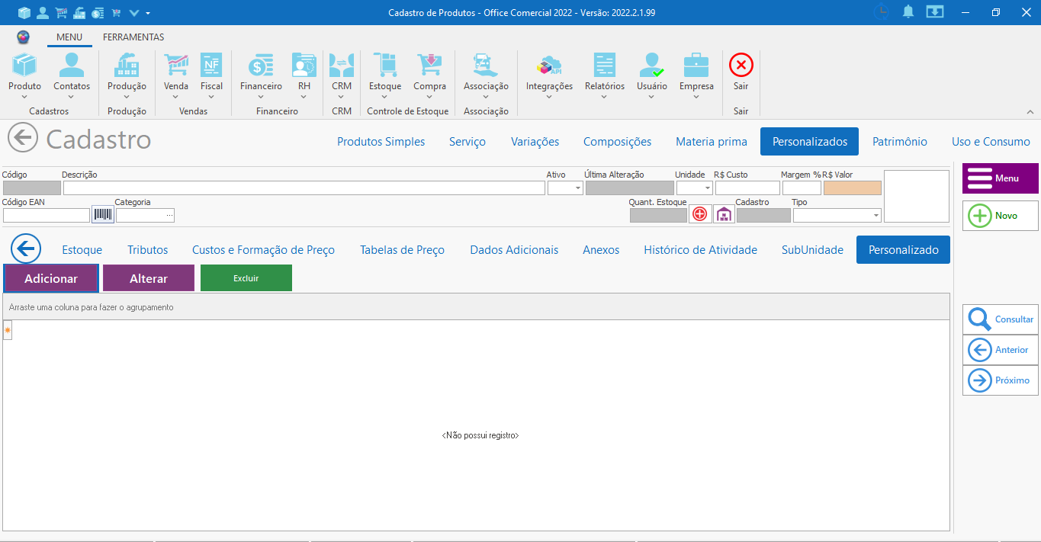

**Funcionalidade dos botões da tela:**

**Botão Adicionar:** Permite adicionar um novo item ao grid de informações para efetuar a personalização do produto.

**Botão Alterar:** Permite realizar a modificação de um item no grid de informações.

**Excluir:** Efetua o processo de exclusão de um item do grid de informações.

Feita a personalização do produto, podemos navegar entre as demais abas para aplicar as configurações relativas ao estoque, tributação, formação de preço, anexos e dados adicionais. Não esquecendo de clicar sobre o botão **Confirmar** para salvar todas as alterações efetuadas.

Botões encontrados no painel direito da tela:

**Novo**: Quando selecionado, a tela entra em modo de edição para criar um novo registro.

**Confirmar**: Utilizado para salvar as informações dentro de um cadastro ou alterações realizadas em registros já cadastrados.

**Cancelar**: Utilizado para cancelar qualquer alteração ou novo cadastro.

**Consultar**: Abre a tela de consulta, onde são exibidos todos os produtos já cadastrados no sistema.

**Setas: Anterior/ Próximo:** Funcionam para navegar entre os registros já cadastrados, sem a necessidade de efetuar uma nova consulta.

**TIPOS DE PRODUTOS**

Para visualizarmos os tipos de produto inseridos no sistema, precisamos acessar a respectiva tela. Clicando sobre o ícone do **Produto** serão exibidas as funcionalidades do módulo e entre elas podemos selecionar o **Tipo de Produto**.

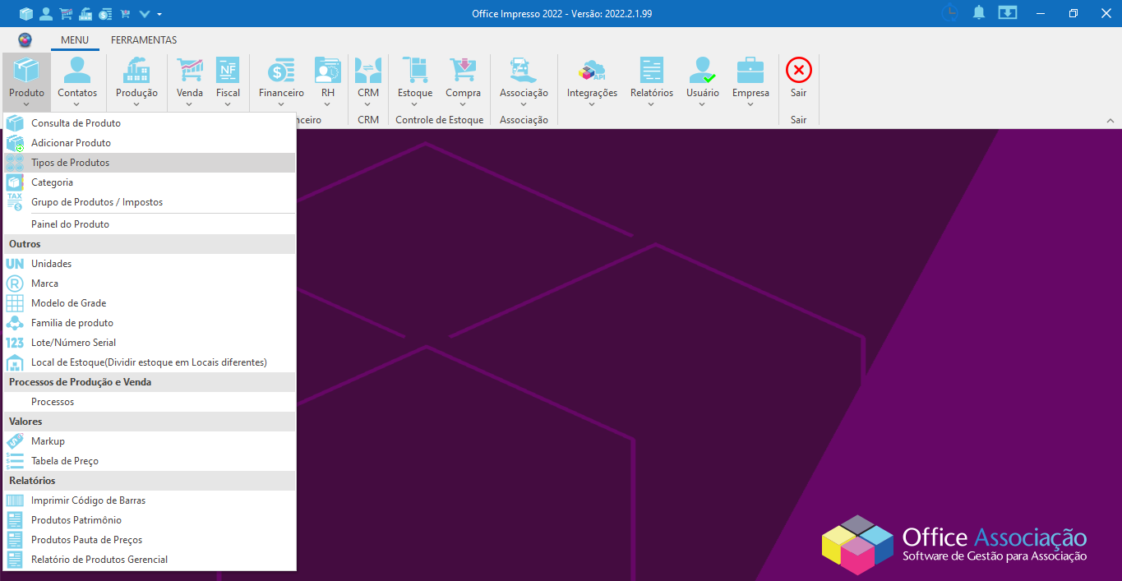

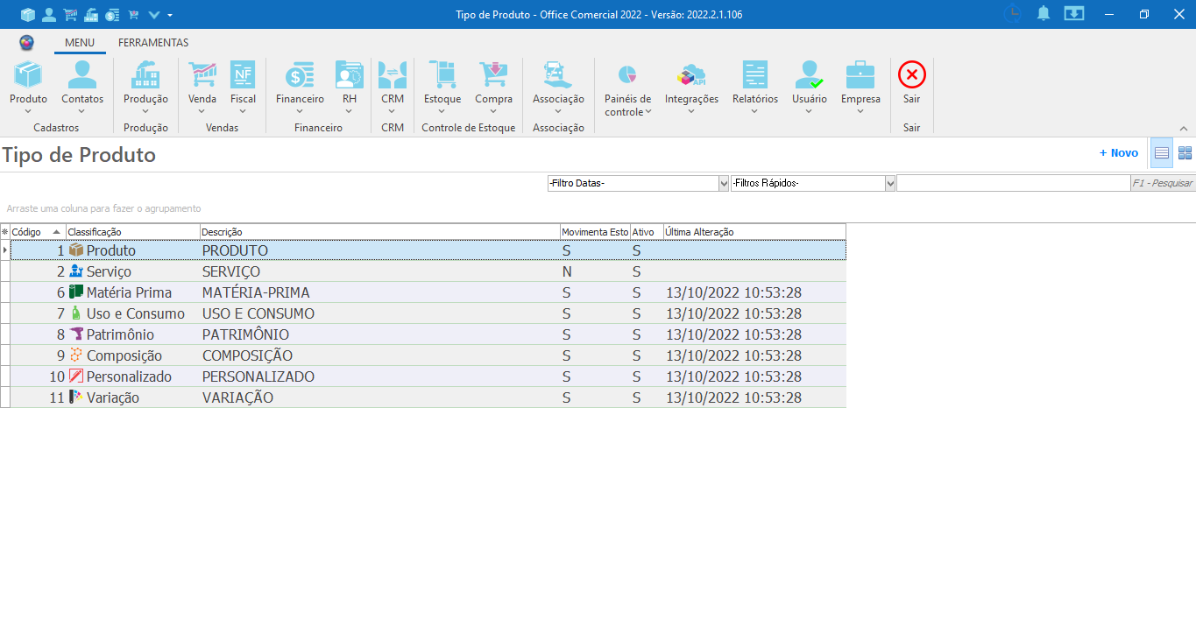

No canto superior direito encontramos a **barra de pesquisa** e os **filtros de busca.** Para aplicar um filtro de busca basta selecionar o botão com ícone de seta, conforme demonstramos abaixo.

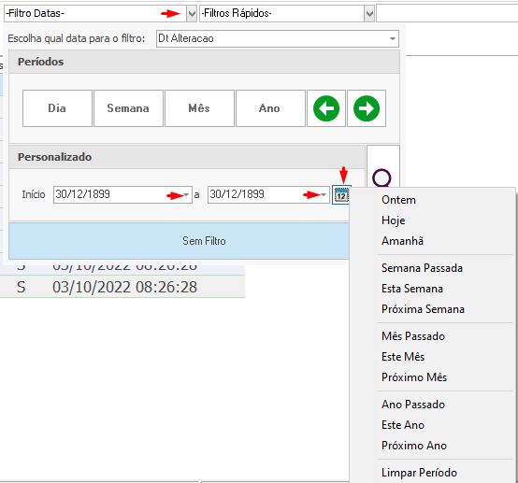

No bloco **Períodos** podemos selecionar a opção que irá atender melhor a busca. E uma vez selecionada, podemos usar as setas para alternar entre os dias, semanas, meses ou anos.

Ou, para uma busca mais específica, no bloco **Personalizado** é possível indicarmos o início e término do período ao clicarmos nos respectivos botões de cada campo e através do ícone de calendário, contamos com períodos pré-determinados.

Nos **Filtros Rápidos**, contamos com a busca dos registros inativos, ou seja, todos aqueles que foram excluídos do sistema ou inativados. E através da barra de pesquisa podemos encontrar os registros através da descrição ou classificação.



No centro da tela visualizamos o grid de informações com todos os registros inseridos no sistema. E com um duplo clique sobre o registro pretendido, a tela de cadastro é aberta, possibilitando realizarmos alterações.

**Segue abaixo a descrição das colunas de informações exibidas:**

**Código:** Exibe qual é o código de identificação do registro.

**Classificação:** Onde é exibido a classificação de um produto, podendo ser esta, serviço, matéria-prima, composição, variação, personalizado, patrimônio ou uso e consumo.

**Descrição:** Exibe qual é a descrição do registro.

**Movimenta Estoque:** Informa através das opções de S ou N se as movimentações do produto são registradas em estoque.

**Ativo:** Indica se o tipo de produto está ou não ativo no sistema.

**Última Alteração:** Onde será exibida a data e hora em que foi realizada a última modificação no registro.

**Botão + Novo**: Redireciona para a tela de cadastro de Tipo de Produto.

**Botão F1-Pesquisar**: Executa a ação de busca pelos registros de acordo com o que foi selecionado nos filtros de busca ou na barra de pesquisa.

**CADASTRO DE TIPO DE PRODUTO**

Para cadastrarmos um novo tipo de produto no sistema, precisamos acessar a respectiva tela. Clicando sobre o ícone do **Produto** serão exibidas as funcionalidades do módulo e entre elas podemos selecionar o **Tipo de Produto**.



Após a abertura da tela observamos no canto superior direito o botão **+Novo**, responsável pela abertura da janela de cadastro.

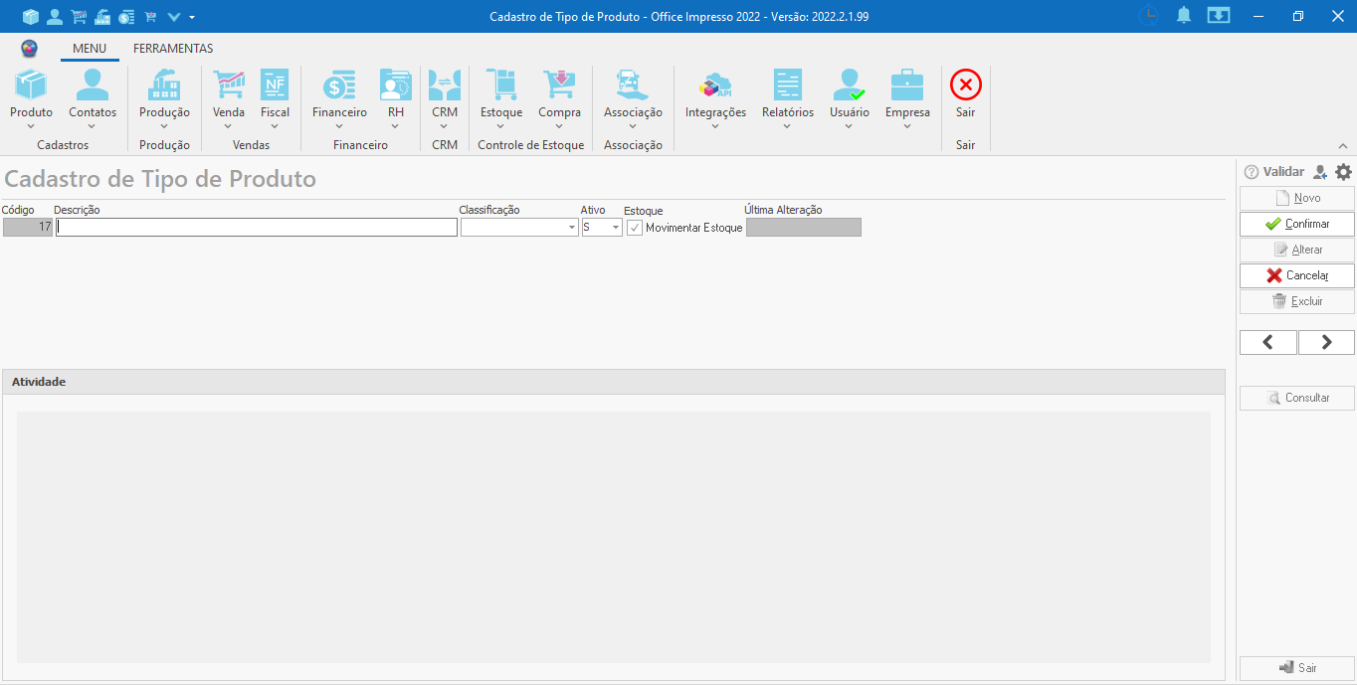

**Código:** Campo de preenchimento automático que insere um código para identificação do registro.

**Classificação:** Campo para indicar se trata-se de um produto, serviço, matéria-prima, composição, variação, personalizado, patrimônio ou uso e consumo.

**Descrição:** Campo para o preenchimento da descrição do tipo de produto.

**Movimenta Estoque:** Selecionando esta caixa, informamos que as movimentações dos produtos que fazem parte deste tipo serão registradas no estoque.

**Ativo:** Campo destinado a informar se o tipo de produto será ativo ou não no sistema. Lembrando que todo novo registro ganha automaticamente o status S.

**Última Alteração:** Campo responsável por exibir a data e hora em que foi realizada a última modificação no registro.

Realizado o preenchimento de todos os campos, concluímos a operação com um clique sobre o botão **Confirmar**, localizado no lado direito da tela.

**No painel ao lado direito da tela encontramos os botões:**

**Novo:** Selecionado, faz com que os campos da tela entram em modo de edição para que seja realizado um novo cadastro de tipo de produto.

**Confirmar:** Guarda as informações que foram inseridas no cadastro e salva um novo registro no sistema.

**Alterar:** A tela entra em modo de edição para realizar as modificações no registro selecionado.

**Cancelar:** Interrompe o processo de cadastro de um novo registro ou edição, descartando as informações inseridas até o momento.

**Excluir:** Efetua a exclusão do tipo de produto selecionado, inativando o mesmo.

**Consultar:** Abre uma nova janela que exibe a listagem de todos os tipos de produtos já cadastrados no sistema para pesquisa e seleção.

**CATEGORIA**

Para acessarmos as categorias de produtos inseridas no sistema, primeiramente devemos selecionar o ícone **Produto**, para localizarmos a opção **Categoria.**

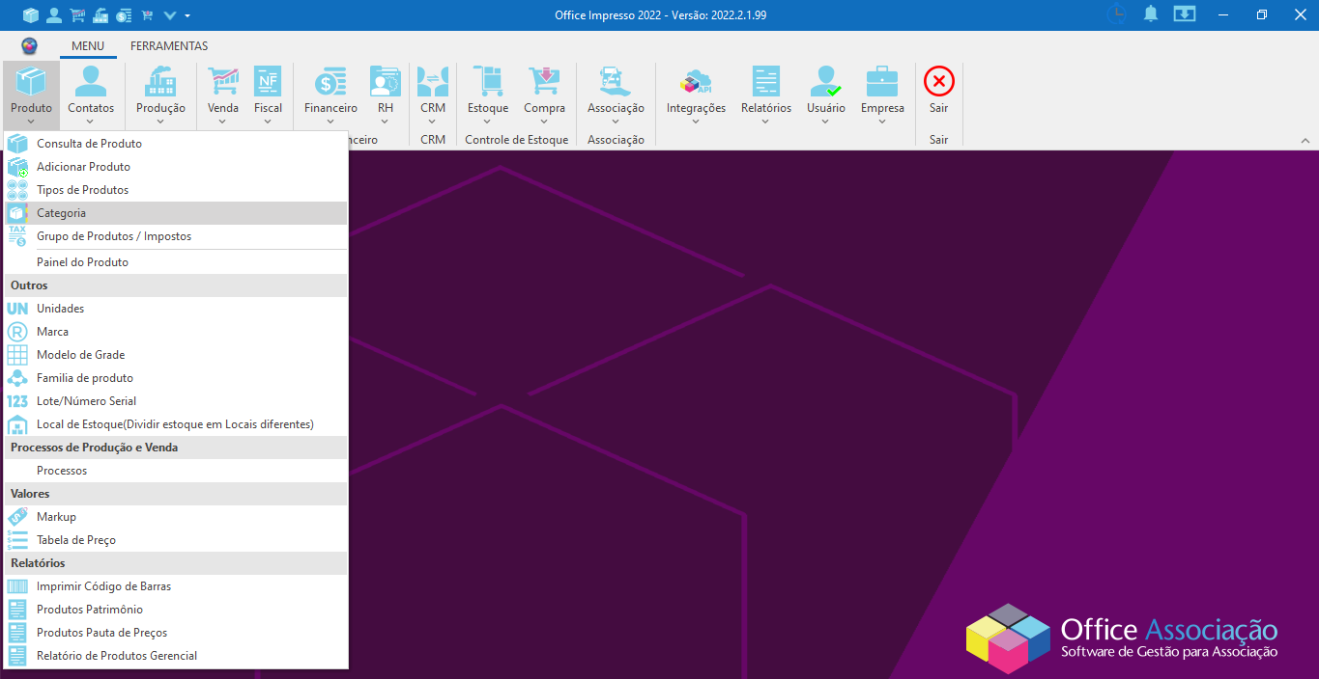

Ao abrir a nova tela, visualizamos na parte superior direita a **barra de pesquisa**, os **filtros de busca** e os botões **F1- Pesquisar** e **+Novo**. E com um duplo clique sobre o registro pretendido, a tela de cadastro é aberta, possibilitando realizarmos alterações.

No grid de informações encontramos os registros das categorias inseridas no sistema e os campos descritos abaixo:

**Código:** Informa qual é o código da categoria dentro do sistema, para fins de identificação.

**Descrição:** Exibe qual foi a descrição utilizada no cadastro do registro.

**Tipo:** Tem por finalidade definir se o registro da categoria será classificado como T (Título) que seriam os itens pais do índice e o tipo A (Analítico) que é utilizado para definir os itens filhos de uma determinada árvore pai.

**Ativo:** informa se a categoria está ativa ou não dentro do sistema.

**Última Alteração:** Onde será exibida a data e hora da última alteração realizada no registro.

**Índice 1 -6:** A primeira numeração irá indicar o índice da árvore-pai de quem o item faz parte. As numerações seguintes irão indicar os sub-itens que fazem parte da estrutura da árvore-pai, ou seja, os registros filhos. **??**

**CADASTRO DE CATEGORIA**

Para criarmos uma nova categoria no sistema, primeiramente iremos clicar sobre o ícone de **Produto** para localizarmos a opção **Categoria**.

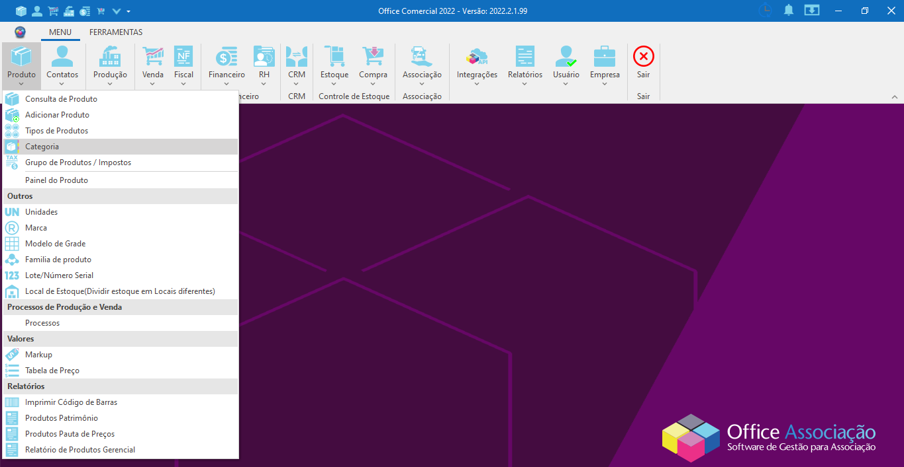

Após a abertura da nova tela, iremos clicar sobre o botão **+Novo**, como é exibido abaixo e preencher os campos descritos para inserirmos o novo registro no sistema.

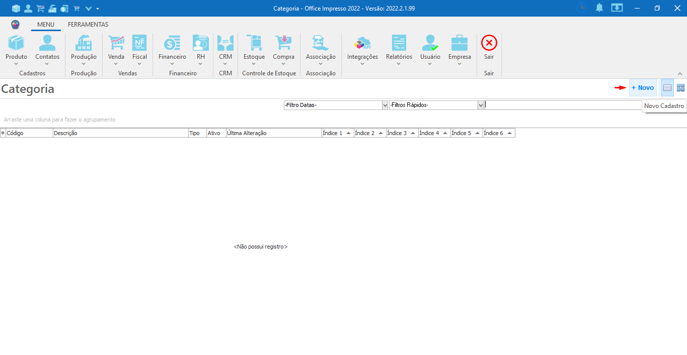

**Campos cadastrais da tela:**

**Código de Classificação:** Campo para definir qual será o código que irá identificar a categoria.

**T ou A:** Campo que tem por finalidade indicar se o registro da categoria será classificado como T (Título) que seriam os itens pais do índice e o tipo A (Analítico) que é utilizado para definir os itens filhos de uma determinada árvore pai.

**Ativo:** Campo que tem como objetivo indicar se a categoria estará ou não ativa no sistema. Lembrando que todo novo registro, por padrão, recebe o status “S”.

**Última Alteração:** Campo responsável por exibir a data em que foi realizada a última modificação no registro.

**Índice 1-6:** A primeira numeração irá indicar o índice da árvore-pai de quem o item faz parte. As numerações seguintes irão indicar os sub-itens que fazem parte da estrutura da árvore-pai, ou seja, os registros filhos. **??**

**Plano de Contas:** Campo para vincular um plano de contas a categoria que está sendo criada. Clicando sobre o botão **...** será aberta a janela de consulta do Plano de Contas.

**Botões do painel direito da tela:**

**Novo:** Quando selecionado, a tela entra em modo de edição para criar um novo registro.

**Confirmar:** Utilizado para salvar as informações de um novo cadastro ou as alterações realizadas em registros já cadastrados.

**Alterar:** A tela entra em modo de edição para realizar modificações no registro selecionado.

**Cancelar:** Utilizado para cancelar qualquer alteração ou novo cadastro.

**Excluir:** Efetua a exclusão do tipo de produto selecionado, inativando o mesmo.

**Consultar:** Abre a tela de consulta, onde são exibidas todas as categorias já cadastradas no sistema.

**Setas: Anterior/ Próximo:** Funcionam para navegar entre os registros já cadastrados sem a necessidade de efetuar uma nova consulta.

**Menu - Atualizar Índices:** Realiza o processo de atualização dos índices de todas as categorias cadastradas no sistema.

**Sair:** Executa a ação de fechamento da janela.

**GRUPO DE IMPOSTOS**

Para realizar as configurações das informações sobre tributos e impostos fiscais, se torna necessário a criação de grupos para que estes sejam vinculados ao produto e posteriormente à respectiva natureza da operação, onde é inserido os dados relativos à tributação.

O acesso à tela de **Grupo de Produto/Imposto** se dá localizando a opção através do ícone **Produto**, como é exibido abaixo:

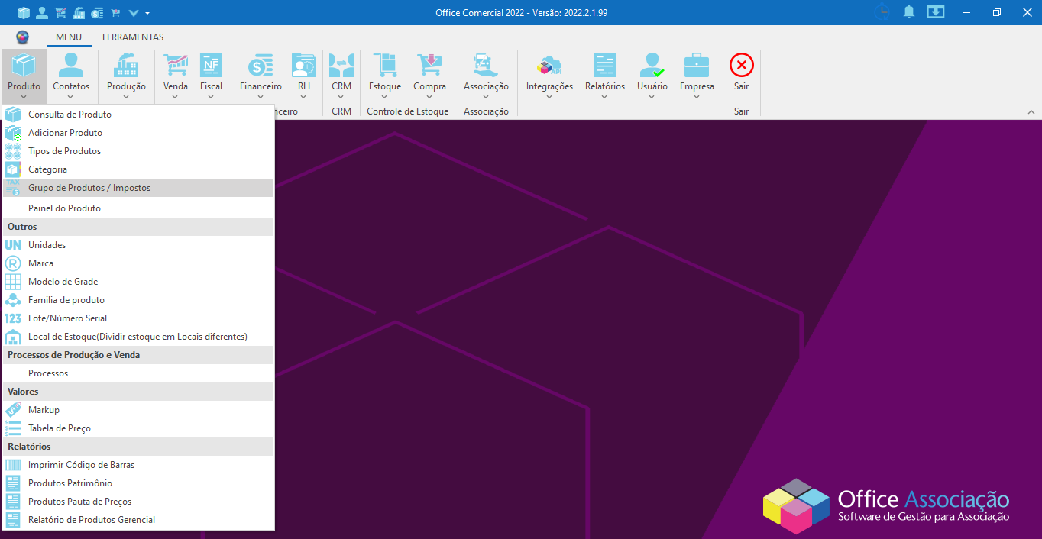

Ao abrir a nova tela, visualizamos na parte superior direita a **barra de pesquisa**, os **filtros de busca** e os botões **F1- Pesquisar** e **+Novo**.

E com um duplo clique sobre o registro pretendido, a tela de cadastro é aberta, possibilitando realizarmos alterações.

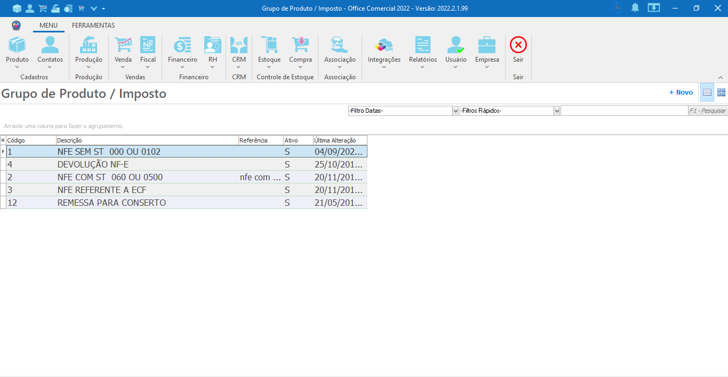

No grid de informações encontramos os registros já cadastrados no sistema e as seguintes colunas:

**Código:** Informa qual é o código de identificação do grupo de produto, sendo gerado automaticamente pelo sistema.

**Descrição:** Exibe qual é a descrição inserida no momento do cadastro.

**Referência:** Exibe qual a informação de referência foi aplicada no momento do cadastro.

**Ativo:** Indica se o grupo está(S) ou não(N) ativo no sistema.

**Última Alteração:** Exibirá a data em que foi realizada a última alteração no registro.

**CADASTRO GRUPO DE PRODUTO**

Para efetuarmos o cadastro de um novo grupo de produto, precisamos clicar sobre o ícone **Produto** para encontrarmos a função **Grupo de Produto**. Após a abertura da tela, iremos clicar sobre o botão **+Novo,** localizado no canto direito da tela e posteriormente, preencher os campos descritos abaixo para inserirmos o novo registro no sistema.

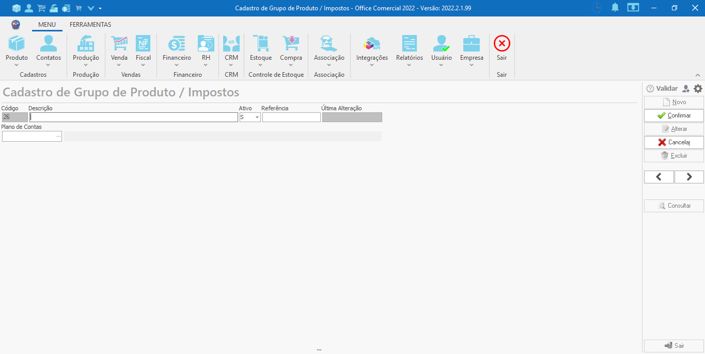

**Campos cadastrais da tela:**

**Código:** Campo de preenchimento automático para fins de identificação do grupo do produto.

**Descrição:** Campo para o preenchimento da descrição do grupo.

**Referência:** Campo para inserir alguma informação de referência para o registro.

**Ativo:** Campo para informar se o grupo estará ativo ou não no sistema.

**Última Alteração:** Campo responsável por exibir a data em que foi realizada a última alteração no registro.

**Plano de contas:** Campo para vincular um plano de contas ao grupo de imposto**.** Clicando sobre o botão **...** será aberta a janela de consulta do Plano de Contas para selecionar o desejado.

Concluído o preenchimento dos campos, finalizamos a tarefa ao clicar no botão **Confirmar.**

**Botões do painel direito da tela:**

**Novo:** Quando selecionado, a tela entra em modo de edição para criar um novo registro.

**Confirmar:** Utilizado para salvar as informações de um novo cadastro ou as alterações realizadas em registros já cadastrados.

**Alterar:** A tela entra em modo de edição para realizar modificações no registro selecionado.

**Cancelar:** Utilizado para cancelar qualquer alteração ou novo cadastro.

**Excluir:** Efetua a exclusão do grupo de produto selecionado, inativando o mesmo.

**Setas: Anterior/ Próximo:** Funcionam para navegar entre os registros já cadastrados sem a necessidade de efetuar uma nova consulta.

**Consultar:** Abre a tela de consulta, onde são exibidos todos os grupos já cadastrados no sistema.

**Sair:** Executa a ação de fechamento da janela.

**PAINEL DO PRODUTO ( Indicadores do Produto - Documentação Separada)**

**UNIDADES**

Podemos visualizar todas as derivações de unidades de medida que irão compor o produto, matéria prima ou insumos.

O acesso à tela de **Unidades** se dá localizando a opção através do ícone **Produto**, como é exibido abaixo:

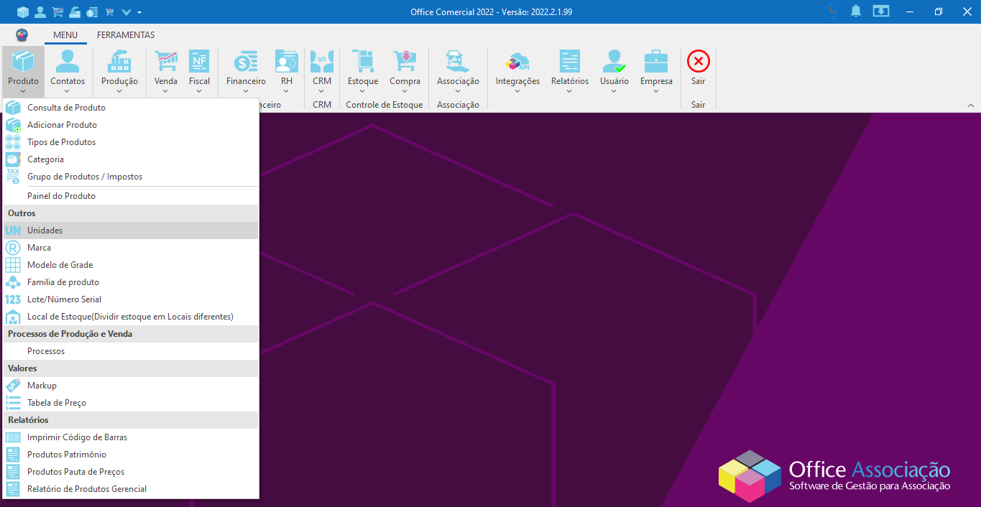

Ao abrir a nova tela, visualizamos na parte superior direita a **barra de pesquisa**, os **filtros de busca** e os botões **F1- Pesquisar** e **+Novo**.

E com um duplo clique sobre o registro pretendido, a tela de cadastro é aberta, possibilitando realizarmos alterações.

E no grid de informações encontramos as seguintes colunas:

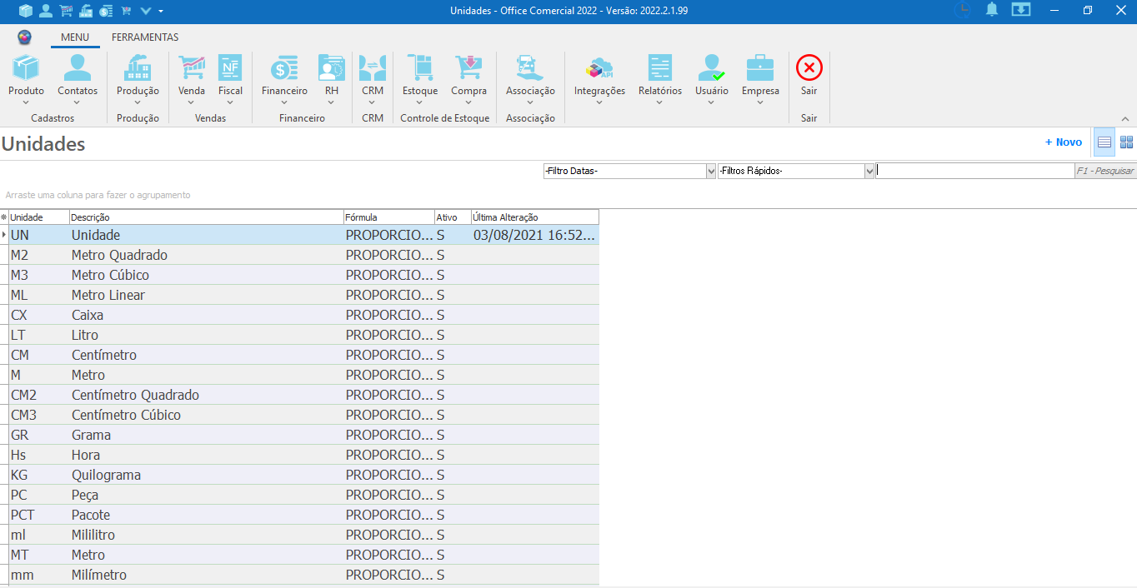

**Unidade:** Exibe a sigla que representa a unidade.

**Descrição:** Informa qual é a descrição da unidade

**Fórmula:** Indica qual foi a fórmula especificada no momento do cadastro.

**Ativo:** Indica se a unidade está ativa(S) ou inativa(N) no sistema.

**Última Alteração:** Irá informar a data e hora em que ocorreu a última modificação no registro.

**CADASTRO DE UNIDADES**

Para inserir uma nova unidade de medida no sistema, devemos clicar sobre o ícone **Produto** para localizar a funcionalidade **Unidades**.



Uma vez aberta a nova tela, através de um clique sobre o botão **+Novo**, localizado no canto superior direito, será aberta a janela de cadastro.

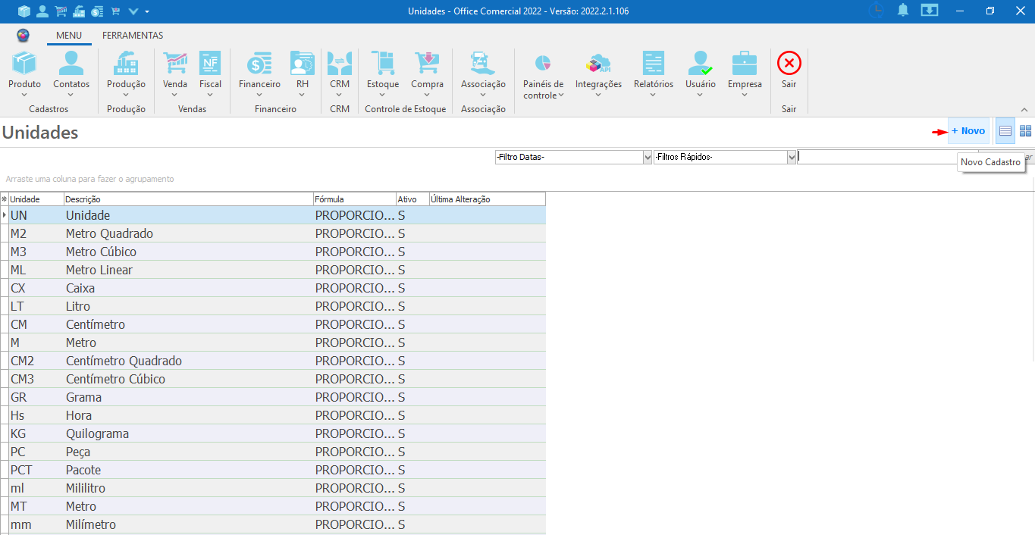

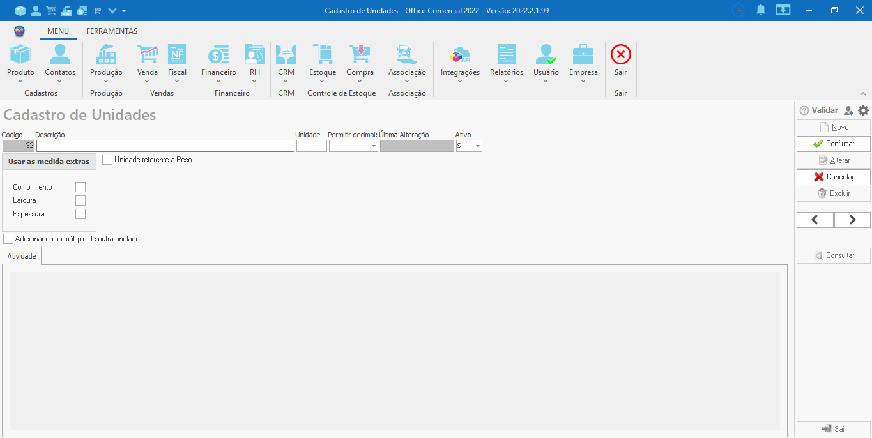

**Campos cadastrais da tela:**

**Código:** Campo de preenchimento automático pelo sistema para fins de identificação do registro.

**Descrição:** Campo para serinformado qual é a descrição da unidade.

**Unidade:** Campo destinado à inserção da sigla da unidade.

**Permitir decimal:**  Campo indicativo se a unidade permitirá casas decimais

ou não através das opções S ou N.

**Última Alteração:** Campo que exibirá a data e hora em que foi realizada a última modificação no sistema.

**Ativo:** Através deste campo indicaremos se a unidade estará ativa (S) ou inativa (N) no sistema. Lembrando que ao criar um novo registro, por padrão ele fica com status S.

* **Unidade referente a Peso:** Caso a unidade em questão esteja relacionada a peso, esta caixa deve ser marcada.

**Usar as medidas extras:** Onde deve ser indicado quais serão as medidas extras que serão utilizadas para o cálculo da unidade, podendo ser estas:

* **Comprimento**
* **Largura**
* **Espessura**
* **Adicionar como múltiplo de outra unidade:** Marcando essa opção, será apresentada uma nova aba para que a unidade seja vinculada a uma subunidade, e desta forma, possibilitando calcularmos qual será o seu rendimento.

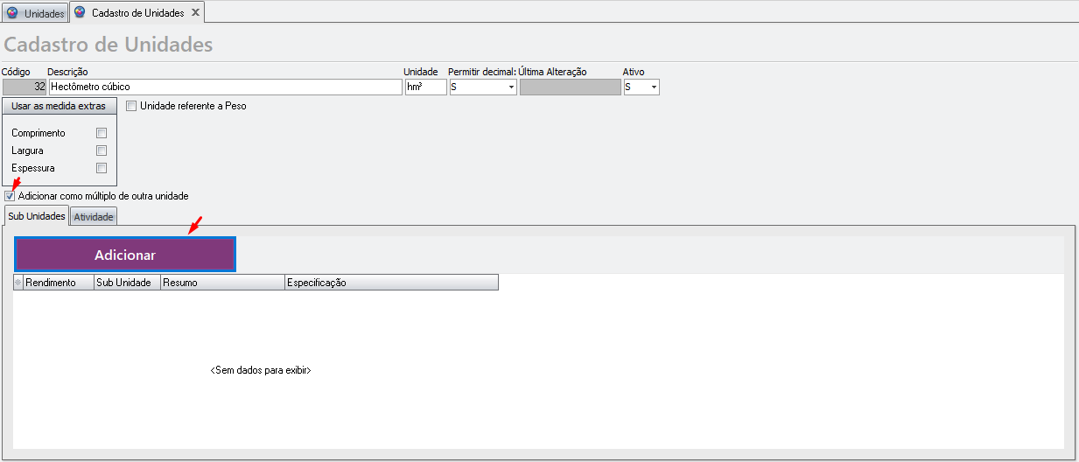

**Aba Sub Unidades:**

**Botão Adicionar:** Exibe a janela responsável por efetuar a conversão da unidade e o cálculo do rendimento. Dependendo da unidade escolhida, determinados campos serão apresentados. 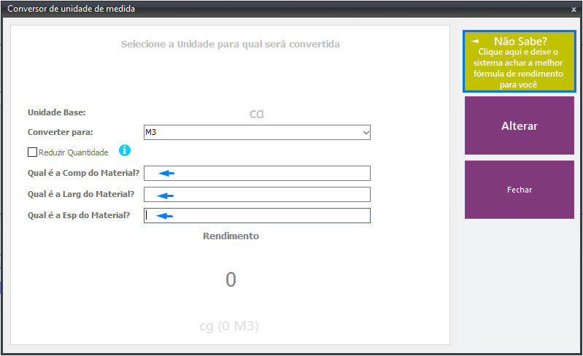

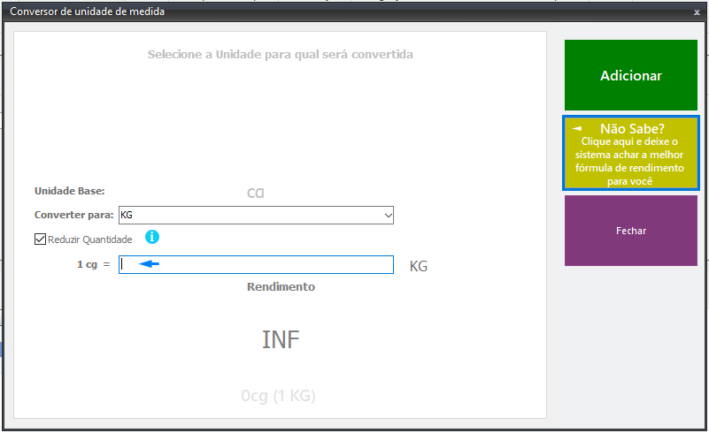

**Abaixo seguem os campos e suas descrições:**

**Converter para:** Campo para definir para qual unidade será efetuada a conversão.

**Reduzir Quantidade:** Caixa de seleção a ser marcada caso trate-se de um agrupamento de itens para formação de uma unidade, como por exemplo, uma caixa. Neste caso, após marcar esta opção será apresentado o campo abaixo para informarmos quantos itens irão compor uma unidade

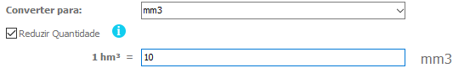

**Qual é o Com do Material:** Campo destinado a informar qual é o comprimento do material.

**Qual é a Larg do Material:** Campo para informar qual é a largura do material.

**Qual é a Esp do Material:** Campo destinado à inserção da espessura do material.

Preenchendo todos os campos com os dados corretos, será apresentado qual é o rendimento da conversão.

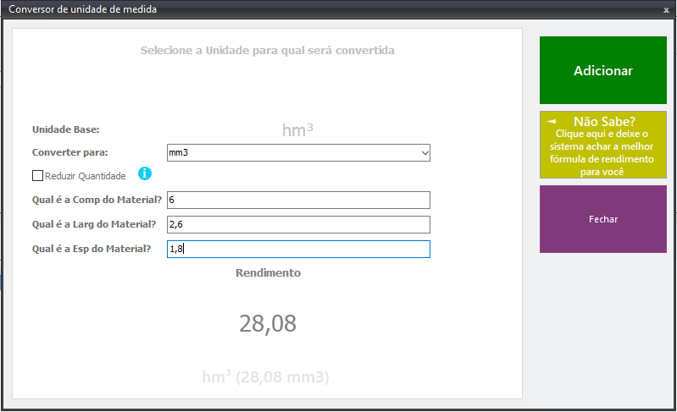

E clicando sobre o botão **Adicionar**,iremos aplicar essa configuração ao grid de informações, conforme é exibido abaixo:

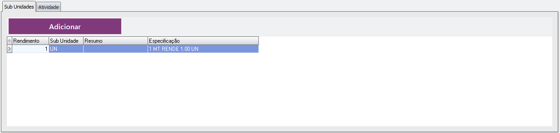

Caso desconheça as medidas necessárias para o cálculo de rendimento da nova unidade, basta um clique sobre o botão **Não sabe**, para que seja exibida uma nova janela que irá auxiliar na obtenção destes dados. Veja abaixo:

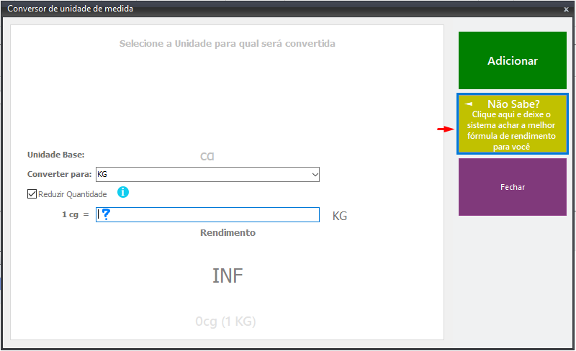

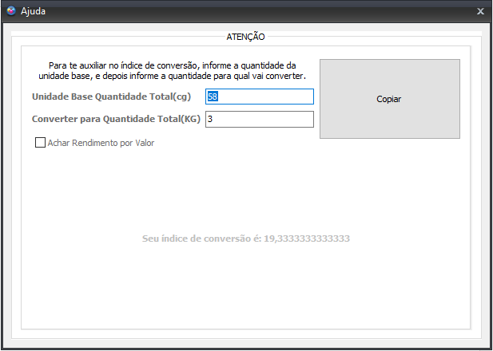

**Unidade Base:** Campo para indicar qual é a quantidade total da unidade original.

**Campo Converter para Quantidade:** Campo para indicar para qual quantidade iremos converter.

**Achar Rendimento por Valor:** Selecionando essa opção, serão exibidos os campos abaixo para que seja calculado o valor unitário.

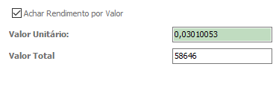

* **Valor Unitário:** Campo que exibe o valor unitário, após o preenchimento do próximo campo.
* **Valor Total:** Campo a ser preenchido com o valor total para que seja possível o cálculo do valor unitário.

Inseridos os dados, o índice de conversão será calculado e basta clicar sobre o botão **Copiar** para que essa informação seja levada até a tela anterior.

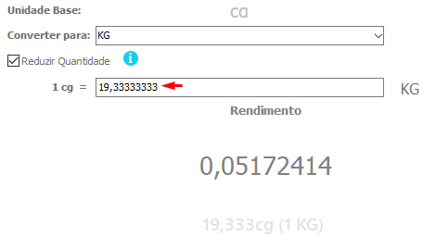

A operação é finalizada após clicarmos no botão **Adicionar**, que permite inserir a subunidade no grid de informações e posteriormente no **Confirmar**, localizado no lado direito da tela.

**Aba Atividade:** Aqui serão apresentadas todas as informações recentes sobre as alterações realizadas no cadastro da unidade, incluindo o usuário, data e hora e qual foi a modificação.

**E no painel ao lado direito da tela, encontramos os botões:**

**Novo:** Selecionado, faz com que os campos da tela entram em modo de edição para que seja realizado um novo cadastro de unidade.

**Confirmar:** Guarda as informações que foram inseridas no cadastro e salva um novo registro no sistema.

**Alterar:** A tela entra em modo de edição para realizar as modificações no registro selecionado.

**Cancelar:** Interrompe o processo de cadastro de um novo registro ou edição, descartando as informações inseridas até o momento.

**Excluir:** Efetua a exclusão do registro selecionado.

**Setas: Anterior/ Próximo:** Funcionam para navegar entre os registros já cadastrados sem a necessidade de efetuar uma nova consulta.

**Consultar:** Abre uma nova janela que exibe a listagem de todas as unidades já cadastradas no sistema para pesquisa e seleção.

**Sair:** Executa a ação de fechamento da janela.

**REVISAR!!!**

**MARCA**

Para acessarmos a tela de marcas e poder visualizar quais são aquelas que estão registradas no sistema, devemos clicar sobre o ícone do **Produto** para localizar a opção **Marca**, como é exibido abaixo:

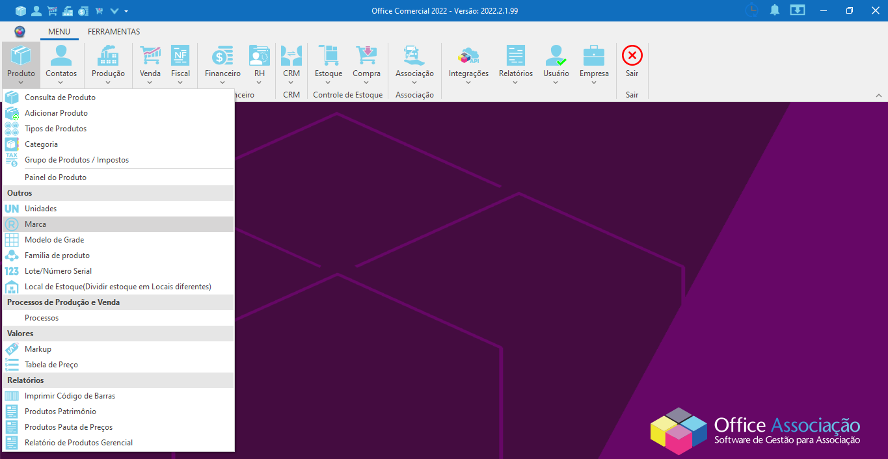

Ao abrir a nova tela, visualizamos na parte superior direita a **barra de pesquisa**, os **filtros de busca** e os botões **F1- Pesquisar** e **+Novo**. E com um duplo clique sobre o registro pretendido, a tela de cadastro é aberta, possibilitando realizarmos alterações.

No grid de informações encontramos as seguintes colunas:

**Código:** Informa qual é o código identificador da marca.

**Descrição:** Onde é exibido qual foi a descrição aplicada no momento do cadastro.

**Ativo:** Indica se o produto está (S) ou não (N) ativo no sistema.

**Última Alteração:** Responsável por informar qual foi a data e hora em que ocorreu a última modificação no registro.

**CADASTRO DE MARCA**

Para efetuarmos o cadastro de uma nova marca no sistema, precisamos acessar o ícone **Produto** para localizar a opção **Marca**. Após a abertura da tela, clicamos sobre o botão **+Novo**, localizado no canto superior direito da tela para que seja aberta a tela de cadastro.

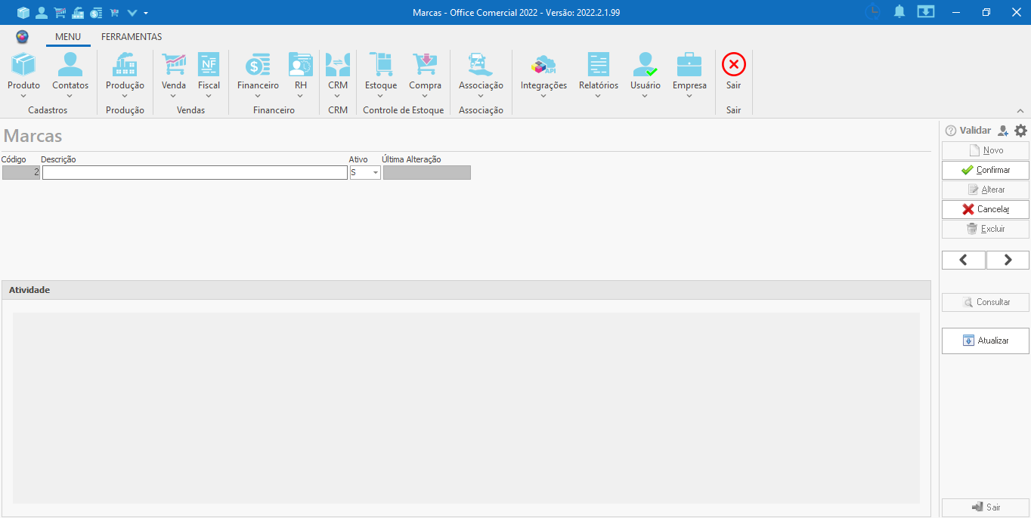

**Campos cadastrais da tela:**

**Código:** Campo preenchido automaticamente pelo sistema para identificação da marca.

**Descrição:** Campo destinado ao nome da marca.

**Ativo: Campo indicativo** se a marca está ativa (S) ou inativa (N) no sistema. Ao criar um novo registro, por padrão ele adquire os status “S”

**Última Alteração:** Campo responsável por informar a data e hora em que ocorreu a última alteração no registro.

**E no painel ao lado direito da tela, encontramos os botões:**

**Novo:** Selecionado, faz com que os campos da tela entram em modo de edição para que seja realizado um novo cadastro de marca.

**Confirmar:** Guarda as informações que foram inseridas no cadastro e salva um novo registro no sistema.

**Alterar:** A tela entra em modo de edição para realizar as modificações no registro selecionado.

**Cancelar:** Interrompe o processo de cadastro de um novo registro ou edição, descartando as informações inseridas até o momento.

**Excluir:** Efetua a exclusão do registro selecionado.

**Setas: Anterior/ Próximo:** Funcionam para navegar entre os registros já cadastrados sem a necessidade de efetuar uma nova consulta.

**Consultar:** Abre uma nova janela que exibe a listagem de todas as marcas já cadastradas no sistema para pesquisa e seleção.

**Atualizar: Erro.**

**Sair:** Executa a ação de fechamento da janela de cadastro.

**MODELO DE GRADE**

Para termos acesso a esta tela, é necessário selecionarmos o ícone **Produto** para localizarmos a opção **Modelo de Grade.**

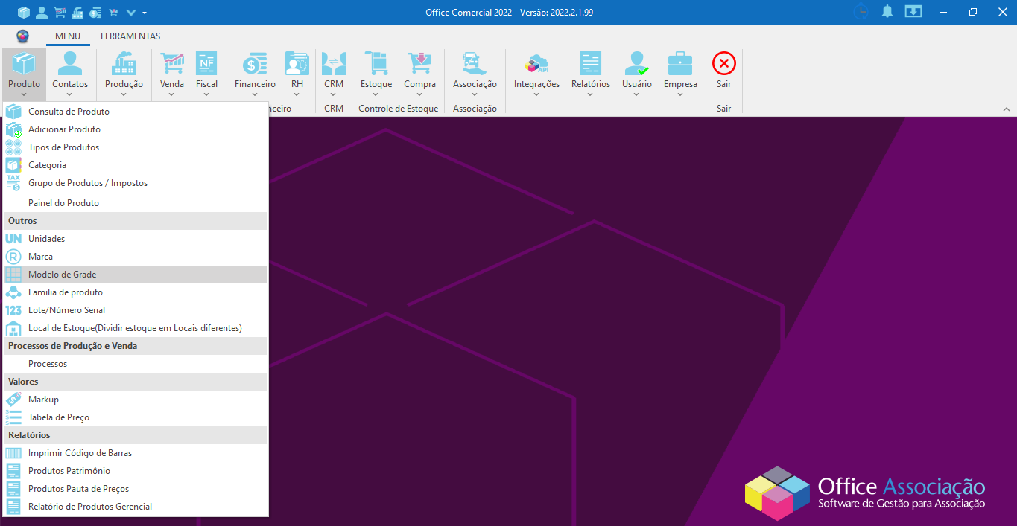

Ao abrir a nova tela, visualizamos na parte superior direita a **barra de pesquisa**, os **filtros de busca** e os botões **F1- Pesquisar** e **+Novo**. E com um duplo clique sobre o registro pretendido, a tela de cadastro é aberta, possibilitando realizarmos alterações.

No grid de informações encontramos as seguintes colunas:

**Código:** Informa qual é o código identificador da marca.

**Tipo:** Exibe qual é o tipo de grade, sendo eles: tamanho, cor, medidas.

**Descrição:** Onde é exibido qual foi a descrição aplicada no momento do cadastro.

**Ativo:** Indica se o modelo de grade está (S) ou não (N) ativo no sistema.

**Última Alteração:** Responsável por informar qual foi a data e hora em que ocorreu a última modificação no registro.

**CADASTRO DE MODELO DE GRADE**

Para cadastrarmos um novo modelo de grade, primeiramente precisamos acessar o ícone de **Produto** para localizar a opção **Modelo de Grade**. Uma vez aberta a tela, clicamos sobre o botão **+ Novo,** localizado no canto superior direito da tela para que seja aberta a janela de cadastro.

**Campos cadastrais da tela:**

**Código:** Campo de preenchimento automático que define um número de identificação para o registro.

**Descrição:** Campo para inserir a descrição do modelo de grade.

**Ativo:** Campo indicativo se o modelo de grade a ser cadastrado estará ou não ativo no sistema.

**Tipo da Grade:** Campo para definir qual será o tipo de modelo, apresentando as opções: tamanho, cor e medidas.

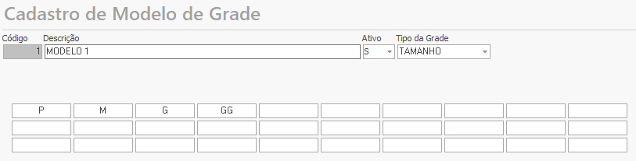

**Bloco Atividade:** Registra o histórico de atividades realizadas na tela.

Concluído o preenchimento dos campos, finalizamos o cadastro ao clicar sobre o botão **Confirmar** ou abortamos a operação através do clique sobre o botão **Cancelar**, ambos localizados no painel à direita da tela.

**Botões encontrados no painel à direita da tela:**

**Novo:** Selecionado, faz com que os campos da tela entram em modo de edição para que seja realizado um novo cadastro.

**Confirmar:** Guarda as informações que foram inseridas no cadastro e salva um novo registro no sistema.

**Alterar:** A tela entra em modo de edição para realizar as modificações no registro selecionado.

**Cancelar:** Interrompe o processo de cadastro de um novo registro ou edição, descartando as informações inseridas até o momento.

**Excluir:** Efetua a exclusão do registro selecionado.

**Setas: Anterior/ Próximo:** Funcionam para navegar entre os registros já cadastrados sem a necessidade de efetuar uma nova consulta.

**Consultar:** Abre uma nova janela que exibe a listagem de todos os modelos de grade já cadastrados no sistema para pesquisa e seleção.

**Sair:** Executa a ação de fechamento da janela de cadastro.

**FAMÍLIA DE PRODUTO**

Para acessarmos a esta tela, é necessário clicarmos sobre o ícone **Produto** para localizarmos a opção **Família de Produto,** conforme é exibido abaixo:

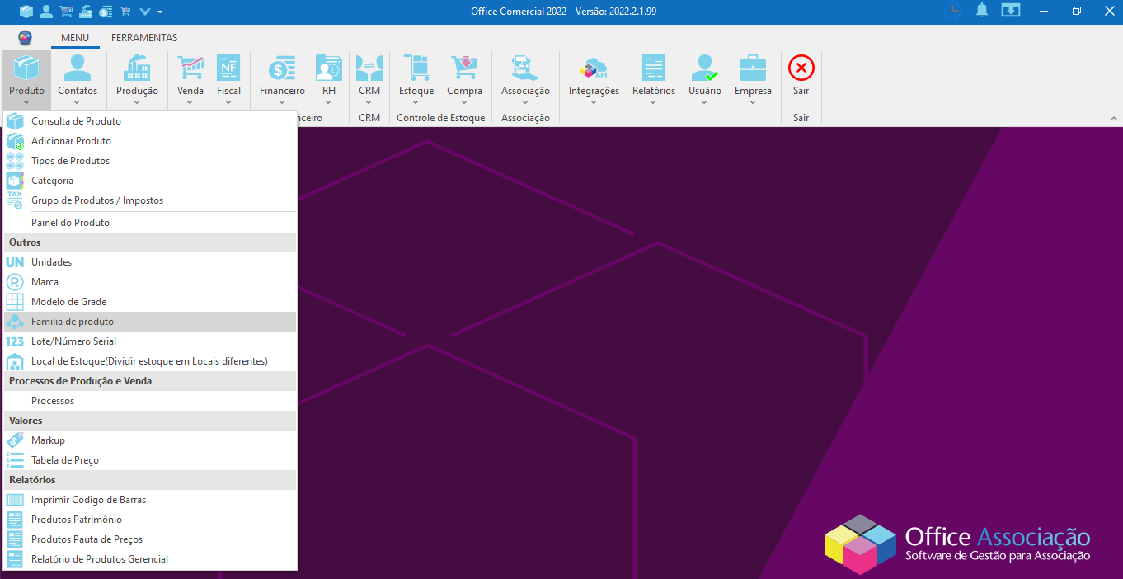

Ao abrir a nova tela, visualizamos na parte superior direita a **barra de pesquisa**, os **filtros de busca** e os botões **F1- Pesquisar** e **+Novo**. E com um duplo clique sobre o registro pretendido, a tela de cadastro é aberta, possibilitando realizarmos alterações.

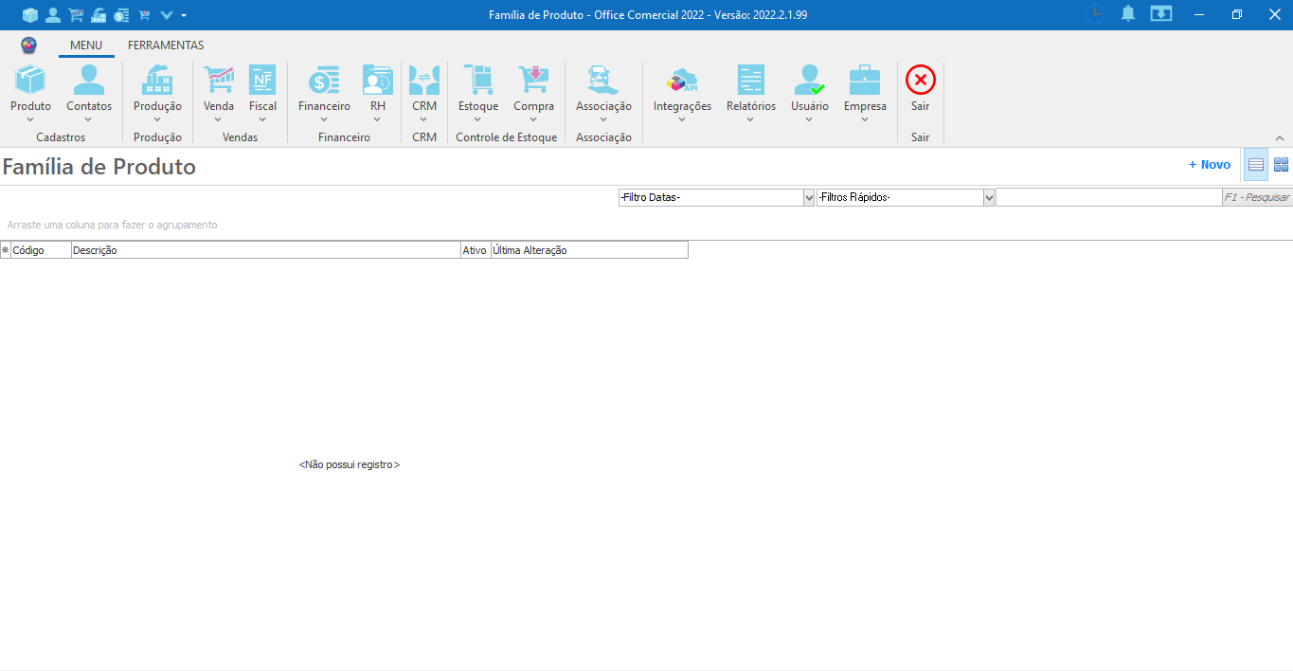

No grid de informações encontramos as seguintes colunas:

**Código:** Informa qual é o código identificador da família do produto.

**Descrição:** Onde é exibido qual foi a descrição aplicada no momento do cadastro.

**Ativo:** Indica se a família do produto está (S) ou não (N) ativo no sistema.

**Última Alteração:** Responsável por informar qual foi a data e hora em que ocorreu a última modificação no registro.

**CADASTRO DE FAMÍLIA DE PRODUTO**

Para que uma nova família de produto seja inserida no sistema, primeiramente clicamos sobre o ícone de **Produto** para localizarmos a opção **Família de Produto**. Com a nova tela aberta, selecionamos o botão **+ Novo**, localizado no canto superior direito para que seja aberta a janela de cadastro.

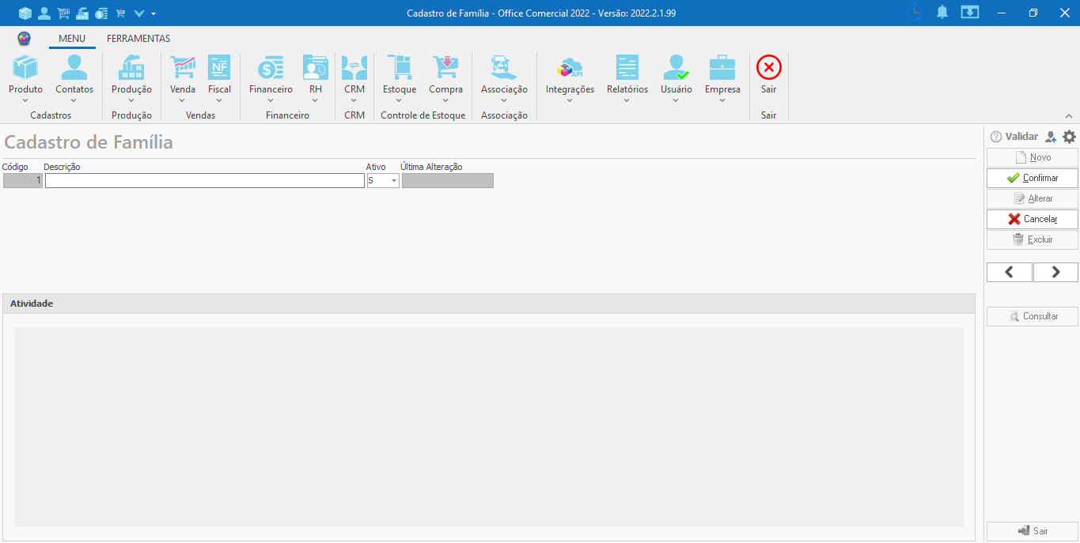

**Campos cadastrais da tela:**

**Código:** Campo de preenchimento automático que define um número de identificação para o registro.

**Descrição:** Campo destinado à descrição da família do produto.

**Ativo:** Campo indicativo se o modelo de grade a ser cadastrado estará ou não ativo no sistema.

**Última Alteração:** Campo responsável por exibir a data e hora em que foi realizada a última modificação no registro.

**Bloco Atividade:** Apresentará, caso houver, informações mais recentes sobre as modificações realizadas no registro.

**Botões encontrados no painel à direita da tela:**

**Novo:** Selecionado, faz com que os campos da tela entram em modo de edição para que seja realizado um novo cadastro.

**Confirmar:** Guarda as informações que foram inseridas no cadastro e salva um novo registro no sistema.

**Alterar:** A tela entra em modo de edição para realizar as modificações no registro selecionado.

**Cancelar:** Interrompe o processo de cadastro de um novo registro ou edição, descartando as informações inseridas até o momento.

**Excluir:** Efetua a exclusão do registro selecionado.

**Setas: Anterior/ Próximo:** Funcionam para navegar entre os registros já cadastrados sem a necessidade de efetuar uma nova consulta.

**Consultar:** Abre uma nova janela que exibe a listagem de todas as famílias de produto já cadastradas no sistema para pesquisa e seleção.

**Sair:** Executa a ação de fechamento da janela de cadastro.

**LOTE/ NÚMERO SERIAL**

Objetiva cadastrar os produtos localizados no estoque que serão utilizados em lotes, sendo estes produtos do estoque interno ou do estoque de terceiros.

Para acessarmos a respectiva tela, selecionamos o ícone de **Produto** para que sejam exibidas todas as funcionalidades do módulo e entre elas, localizarmos **Lote/Serial.**

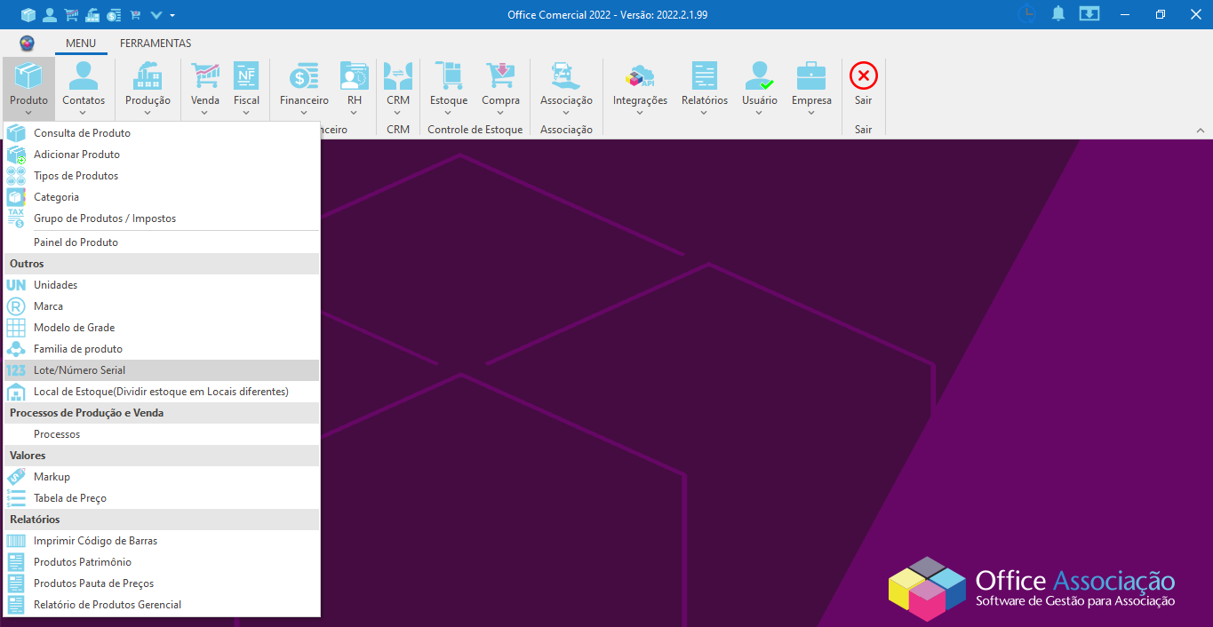

Ao abrir a nova tela, visualizamos na parte superior direita a **barra de pesquisa**, os **filtros de busca** e os botões **F1- Pesquisar** e **+Novo**. E com um duplo clique sobre o registro pretendido, a tela de cadastro é aberta, possibilitando realizarmos alterações.

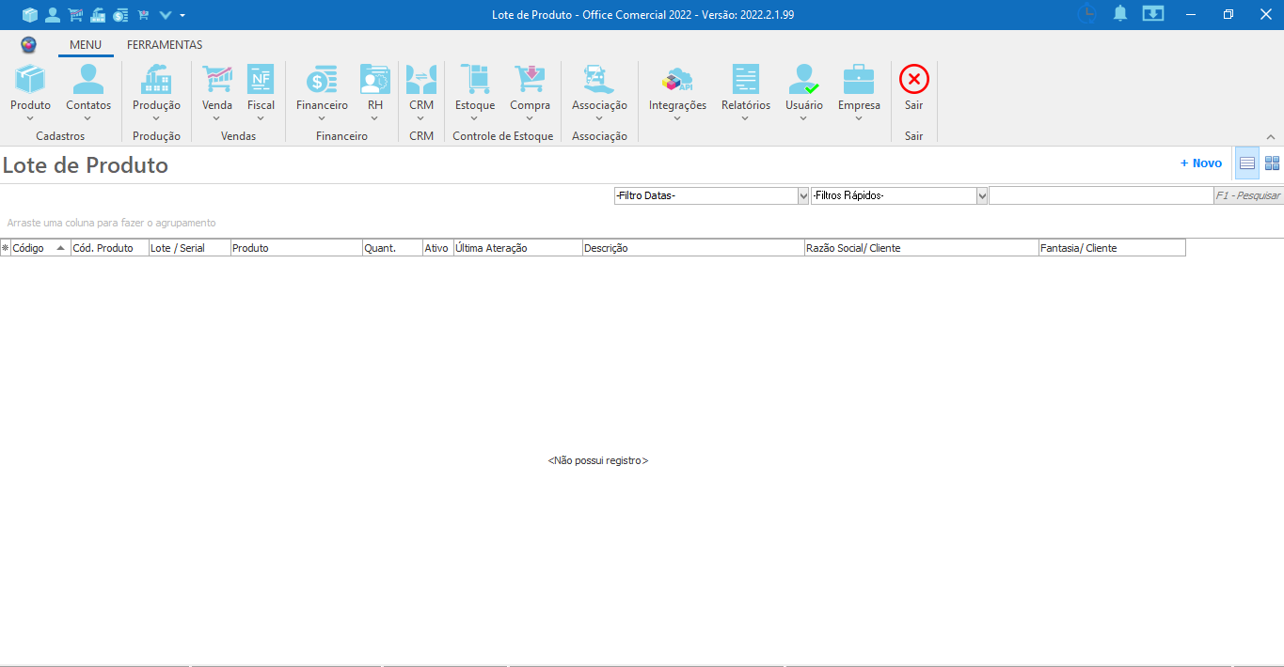

No grid de informações encontramos as seguintes colunas:

**Código:** Informa qual é o código identificador do registro.

**Cód Produto:** Exibe é o código do produto dentro do sistema.

**Lote Serial:** Informa qual é o número do lote cadastrado.

**Produto:** Indica o nome do produto que foi cadastrado.

**Quant:** Informa qual é a quantidade do produto em estoque.

**Ativo:** Indica se o lote do produto estará(S) ou não(N) ativo no sistema.

**Última Alteração:** Responsável por exibir a data e hora em que ocorreu a última modificação no registro.

**Descrição:** Apresenta qual foi a observação inserida no momento do cadastro.

**Razão Social/Cliente:** Exibe qual é a razão social do cliente.

**Fantasia/Cliente:** Exibe qual é o nome fantasia da empresa do cliente.

**CADASTRO LOTE DE PRODUTO**

Para efetuarmos o cadastro de um novo lote no sistema, primeiramente acessamos o ícone **Produto** para visualizarmos todas as funcionalidades do módulo e encontramos a opção **Lote de Produto**.



Após a abertura da nova tela, no canto superior direito iremos clicar sobre o botão **+Novo** para que seja aberta a janela de cadastro.

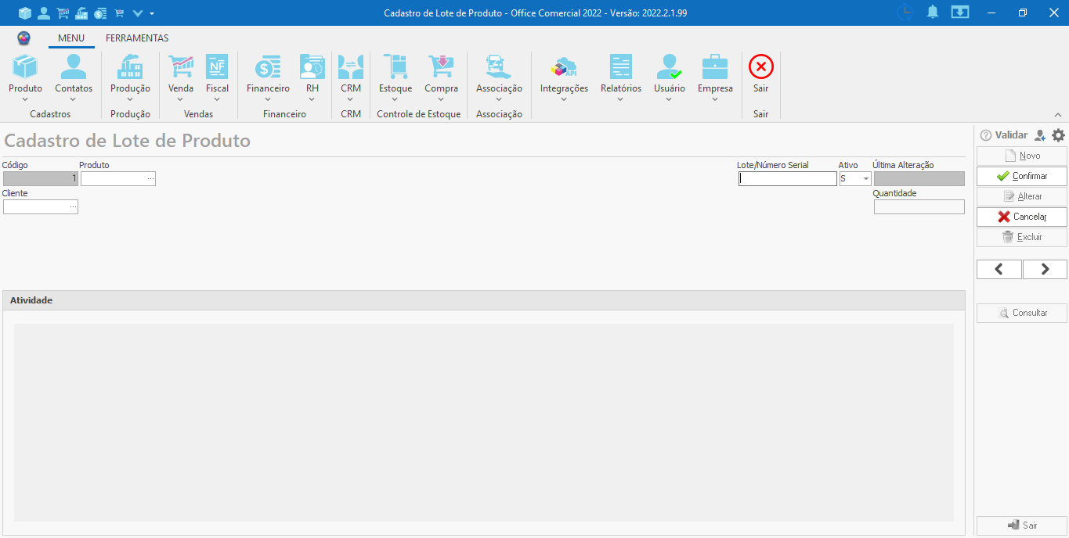

**Campos cadastrais da tela:**

**Código:** Campo de preenchimento automático pelo sistema. Insere um código para fins de identificação do registro.

**Produto:** Campo destinado a seleção do produto. Ao clicar sobre o botão **…**  será aberta a janela de consulta de produtos.

**Cliente: Campo a ser preenchido** caso o lote a ser cadastrado seja do estoque de terceiros. Clicando sobre o botão **…** será aberta a janela de consulta de pessoas para indicar o responsável.

**Lote/Número Serial:** Campo destinado ao lote do produto.

**Ativo:** Campo indicativo se o lote estará ou não ativo no sistema. Lembrando que todo novo registro recebe o status S como padrão.

**Última Alteração:** Campo que exibirá a data e hora em que ocorreu a última modificação no registro.

**Quantidade:** Campo para informar qual é a quantidade em estoque do produto.

Preenchido os campos, concluímos o cadastro ao clicar no botão **Confirmar**. Caso queira abortar o processo e descartar as informações inseridas, basta selecionar o botão **Cancelar**.

**Botões encontrados no painel à direita da tela:**

**Novo:** Selecionado, faz com que os campos da tela entram em modo de edição para que seja realizado um novo cadastro.

**Confirmar:** Guarda as informações que foram inseridas no cadastro e salva um novo registro no sistema.

**Alterar:** A tela entra em modo de edição para realizar as modificações no registro selecionado.

**Cancelar:** Interrompe o processo de cadastro de um novo registro ou edição, descartando as informações inseridas até o momento.

**Excluir:** Efetua a exclusão do registro selecionado.

**Setas: Anterior/ Próximo:** Funcionam para navegar entre os registros já cadastrados sem a necessidade de efetuar uma nova consulta.

**Consultar:** Abre uma nova janela que exibe a listagem de todos os lotes de produto já cadastrados no sistema para pesquisa e seleção.

**Sair:** Executa a ação de fechamento da janela de cadastro.

**LOCAL DE ESTOQUE**

Para as empresas que possuem mais de um estoque, o sistema apresenta a tela Local de Estoque, a qual concede a liberdade de cadastrar quantos locais de estoque forem necessários. Desta forma, podemos indicar no cadastro do produto em qual local do estoque ele está armazenado.

O acesso a tela se dá através do ícone **Produto**, onde entre todas as funcionalidades apresentadas, iremos encontrar a **Local de Estoque**.

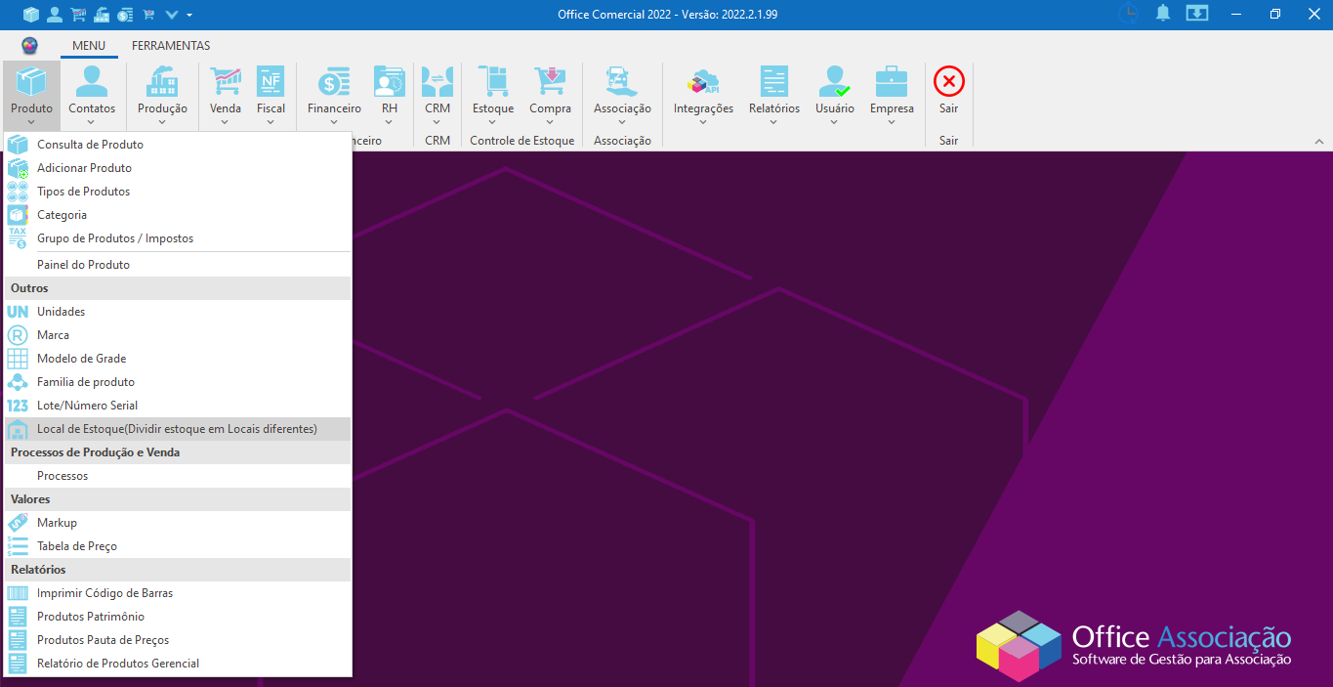

Ao abrir a nova tela, visualizamos na parte superior direita a **barra de pesquisa**, os **filtros de busca** e os botões **F1- Pesquisar** e **+Novo**. E com um duplo clique sobre o registro pretendido, a tela de cadastro é aberta, possibilitando realizarmos alterações.

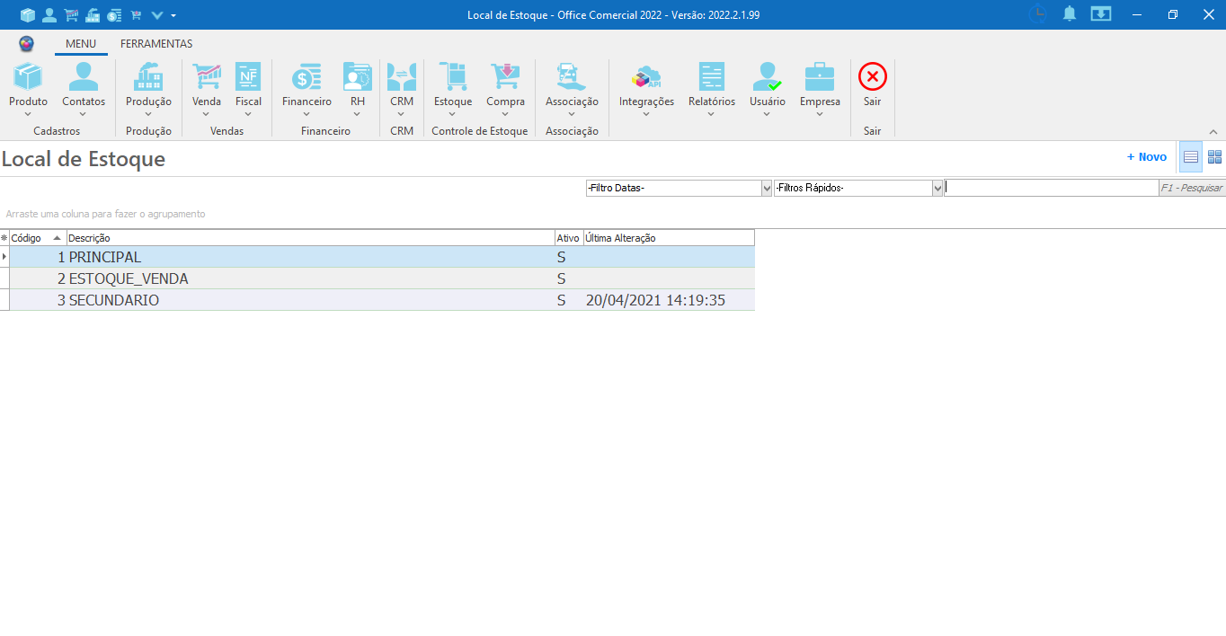

No grid de informações encontramos as seguintes colunas:

**Código:** Informa qual é o código identificador do registro.

**Descrição:** Apresenta qual foi a observação inserida no momento do cadastro.

**Ativo:** Indica se o local do estoque está (S) ou não (N) ativo no sistema.

**Última Alteração:** Responsável por exibir a data e hora em que ocorreu a última modificação no registro.

**CADASTRO LOCAL DE ESTOQUE**

Para cadastrarmos um local de estoque no sistema, precisamos acessar primeiramente o ícone do **Produto** para encontrar a opção **Local de Estoque**.



Após a abertura da tela, clicamos sobre o botão **+ Novo**, localizado no canto superior direito para que seja aberta a janela de cadastro.

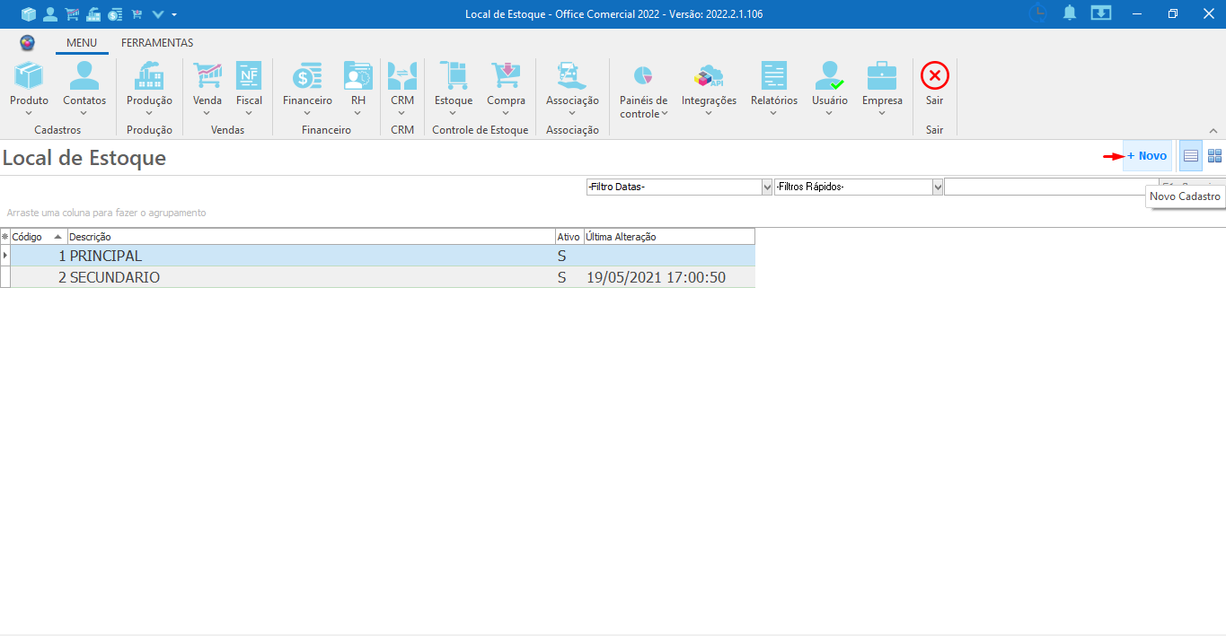

**Campos cadastrais da tela:**

**Código:** Campo de preenchimento automático pelo sistema. Insere um código para identificar o registro .

**Descrição:** Campo para a inserção da descrição do produto.

**Ativo:** Campo indicativo se o local de estoque estará ou não ativo no sistema. Lembrando que todo novo registro, por padrão, recebe o status de S.

**Última Alteração:** Campo responsável por exibir a data e hora em que foi realizada a última modificação no registro.

**Bloco Atividade:** Registra o histórico de atividades realizadas na tela de cadastro.

**Botões encontrados no painel à direita da tela:**

**Novo:** Selecionado, faz com que os campos da tela entram em modo de edição para que seja realizado um novo cadastro.

**Confirmar:** Guarda as informações que foram inseridas no cadastro e salva um novo registro no sistema.

**Alterar:** A tela entra em modo de edição para realizar as modificações no registro selecionado.

**Cancelar:** Interrompe o processo de cadastro de um novo registro ou edição, descartando as informações inseridas até o momento.

**Excluir:** Efetua a exclusão do registro selecionado.

**Setas: Anterior/ Próximo:** Funcionam para navegar entre os registros já cadastrados sem a necessidade de efetuar uma nova consulta.

**Consultar:** Abre uma nova janela que exibe a listagem de todos os locais de estoque já cadastrados no sistema para pesquisa e seleção.

**Sair:** Executa a ação de fechamento da janela de cadastro.

**MARKUP**

O markup é um índice criado a partir do preço de mercado e do levantamento das despesas e do lucro pretendido. O resultado é um fator que irá multiplicar o custo da produção e chegar no preço. Os valores são expressos em percentuais e é preciso que a empresa já tenha faturamento histórico, pois o índice é calculado com base no total das vendas, deduzindo as despesas fixas e variáveis. Ou seja, uma empresa que nunca vendeu não consegue utilizar o markup com dados próprios. Por fim, o lucro desejado pelo empreendedor é também incluído na fórmula do markup.

Após ter o índice de markup, para calcular o preço de venda de um novo produto ou serviço basta apenas multiplicá-lo pelo preço de custo.

Exemplo: A apuração do custo de um novo serviço a ser prestado ficou em R$ 50,00, enquanto o markup da empresa é de 1,50. Então, o preço a ser definido para o novo serviço é de R$ 75,00.

No sistema o valor do índice markup e o preço final de venda são calculados automaticamente, basta apenas realizar o preenchimento dos campos.

O acesso a tela se dá através do ícone **Produto**, onde entre todas as funcionalidades apresentadas, iremos encontrar a **Markup**. É através dela que podemos classificar o markup por produtos e aplicar determinado markup a todos os produtos.

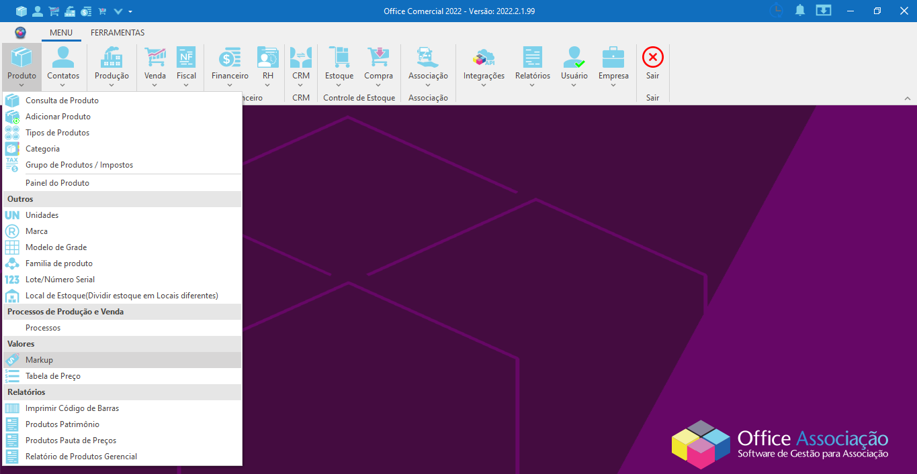

Ao abrir a nova tela, visualizamos na parte superior direita a **barra de pesquisa**, os **filtros de busca** e os botões **F1- Pesquisar** e **+Novo**. E com um duplo clique sobre o registro pretendido, a tela de cadastro é aberta, possibilitando realizarmos alterações.

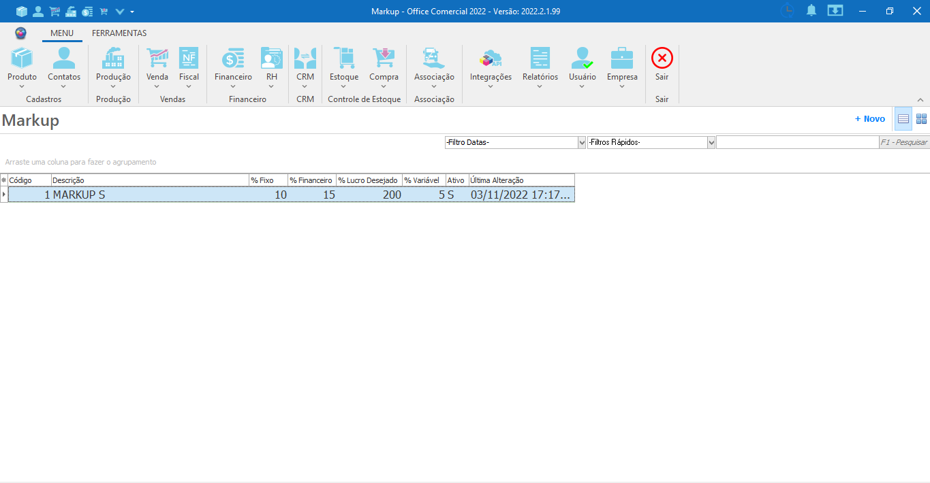

No grid de informações visualizamos as colunas abaixo:

**Código:** Exibe qual é o código de identificação do registro.

**Descrição:** Exibe a descrição informada no momento do cadastro.

**% Fixo:** Exibe qual foi a porcentagem definida para o custo fixo.

**% Variável:** Exibe qual foi a porcentagem definida para o custo variável.

**% Financeiro:** Exibe qual foi a porcentagem definida para o custo variável

**% Lucro Desejado:** Exibe qual foi a porcentagem definida para o lucro desejado.

**Ativo:** Exibe se o registro está (S) ou não (N) ativo no sistema.

**Última Alteração:** Responsável por apresentar a data e hora em que foi realizada a última modificação no registro.

**CADASTRO DE MARKUP**

O markup é um índice criado a partir do preço de mercado e do levantamento das despesas e do lucro pretendido. O resultado é um fator que irá multiplicar o custo da produção e chegar no preço. Os valores são expressos em percentuais e é preciso que a empresa já tenha faturamento histórico, pois o índice é calculado com base no total das vendas, deduzindo as despesas fixas e variáveis. Ou seja, uma empresa que nunca vendeu não consegue utilizar o markup com dados próprios. Por fim, o lucro desejado pelo empreendedor é também incluído na fórmula do markup.

Para efetuarmos o cadastro de um markup, precisamos acessar o ícone **Produto**, onde entre todas as funcionalidades apresentadas, iremos encontrar a **Markup**. Após a abertura da tela, clicamos sobre o botão **+ Novo**, localizado no canto superior direito para que seja aberta a janela de cadastro.

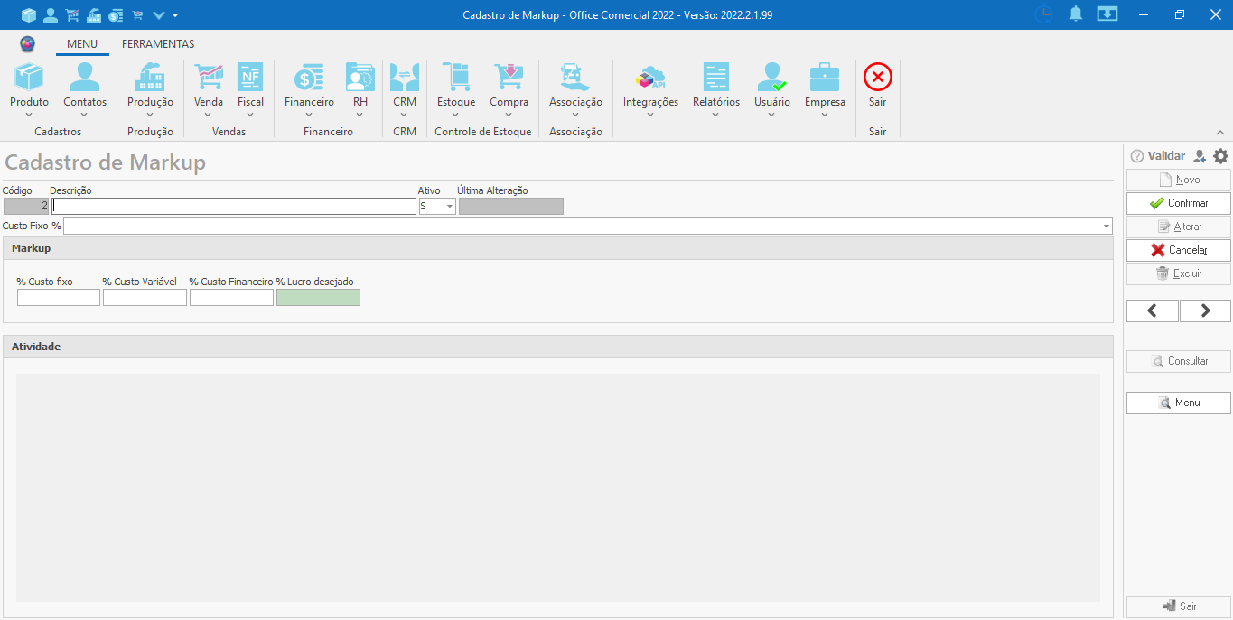

**Campos cadastrais da tela:**

**Código:** Campo de preenchimento automático que insere um código para identificação do registro.

**Descrição:** Campo para a inserção da descrição do registro.

**Ativo:** Campo indicativo se o markup estará ou não ativo no sistema.

**Última Alteração:** Campo responsável por informar a data e hora em que ocorreu a última alteração no registro.

**Bloco Markup**

**% Custo fixo:** Campo para definir qual será a porcentagem do custo fixo.

**% Custo Variável:** Campo para definir qual será a porcentagem do custo variável.

**% Custo Financeiro:** Campo destinado a porcentagem do custo financeiro.

**% Lucro desejado:** Campo destinado a porcentagem do lucro desejado.

**Bloco Atividade:** Onde serão exibidas, se houver, informações recentes sobre o registro.

**Botões encontrados no painel à direita da tela:**

**Novo:** Selecionado, faz com que os campos da tela entram em modo de edição para que seja realizado um novo cadastro.

**Confirmar:** Guarda as informações que foram inseridas no cadastro e salva um novo registro no sistema.

**Alterar:** A tela entra em modo de edição para realizar as modificações no registro selecionado.

**Cancelar:** Interrompe o processo de cadastro de um novo registro ou edição, descartando as informações inseridas até o momento.

**Excluir:** Efetua a exclusão do registro selecionado.

**Setas: Anterior/ Próximo:** Funcionam para navegar entre os registros já cadastrados sem a necessidade de efetuar uma nova consulta.

**Consultar:** Abre uma nova janela que exibe a listagem de todos os markups já cadastrados no sistema para pesquisa e seleção.

**Menu:** Apresenta duas opções:

* **Classificar markup por produtos:** Permite classificarmos o markup por produtos **??** **(Não executa)**
* **Aplicar markup em todos os produtos:** Permite que o markup selecionado seja aplicado a todos os produtos cadastrados. **(Não executa)**
* **Sair:** Executa a ação de fechamento da janela de cadastro.

**TABELA DE PREÇO:**

Apresenta a funcionalidade de cadastro de tabelas de preço diferenciadas, as quais é possível vincular a determinados clientes.

O acesso a tela se dá através do ícone **Produto**, onde entre todas as funcionalidades apresentadas, iremos encontrar a **Tabela de Preço**, como é exibido abaixo:

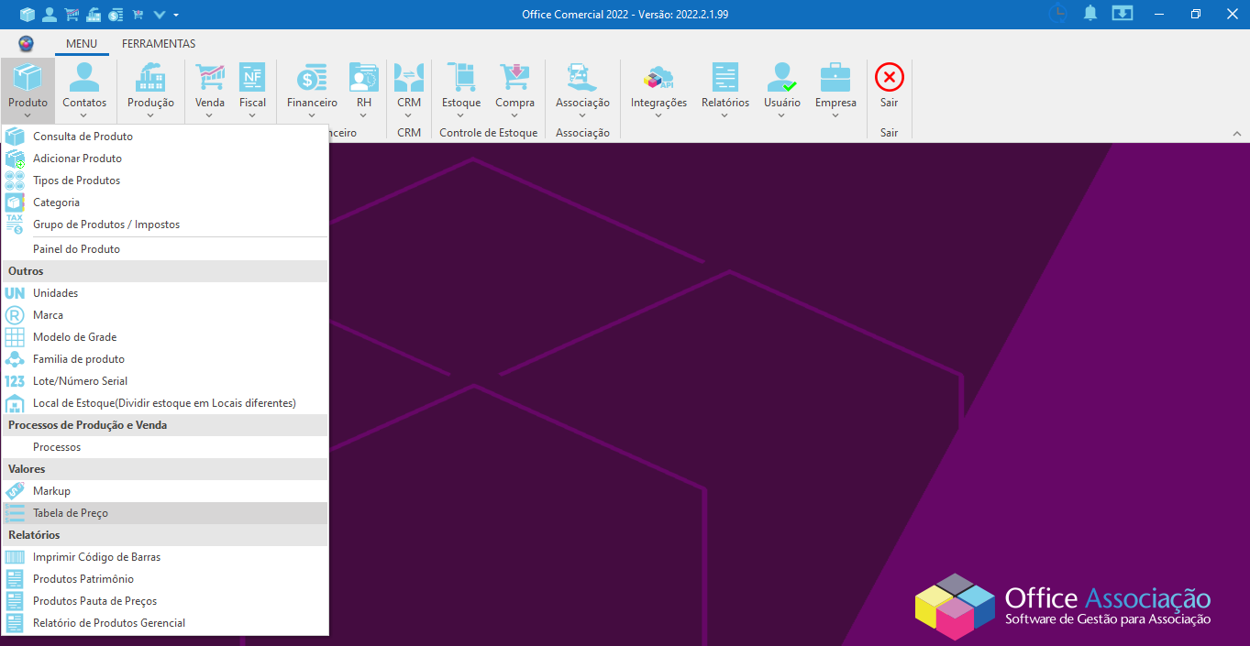

Ao abrir a nova tela, visualizamos na parte superior direita a **barra de pesquisa**, os **filtros de busca** e os botões **F1- Pesquisar** e **+Novo**. E com um duplo clique sobre o registro pretendido, a tela de cadastro é aberta, possibilitando realizarmos alterações.

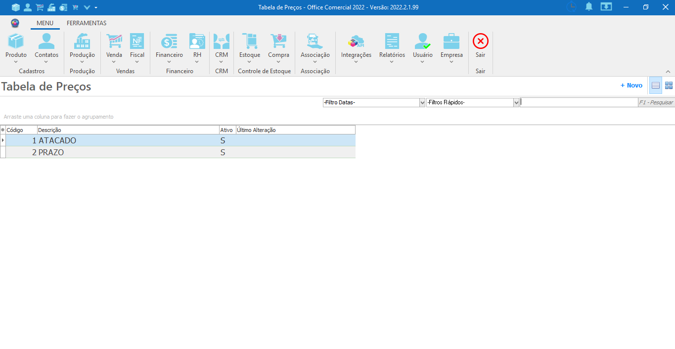

No grid de informações encontramos as seguintes colunas:

**Código:** Informa qual é o código de identificação da tabela de preço.

**Descrição:** Exibe a descrição inserida no momento do cadastro.

**Ativo:** Informa se a tabela de preço está (S) ou não (N) ativa no sistema.

**Última Alteração:** Responsável por apresentar a data e hora em que foi realizada a última modificação no registro.

**CADASTRO DE TABELA DE PREÇO**

Para efetuarmos o cadastro de uma tabela de preço, precisamos acessar o ícone **Produto**, onde entre todas as funcionalidades apresentadas, iremos encontrar a **Tabela de Preço**. Após a abertura da tela, clicamos sobre o botão **+ Novo**, localizado no canto superior direito para que seja aberta a janela de cadastro.

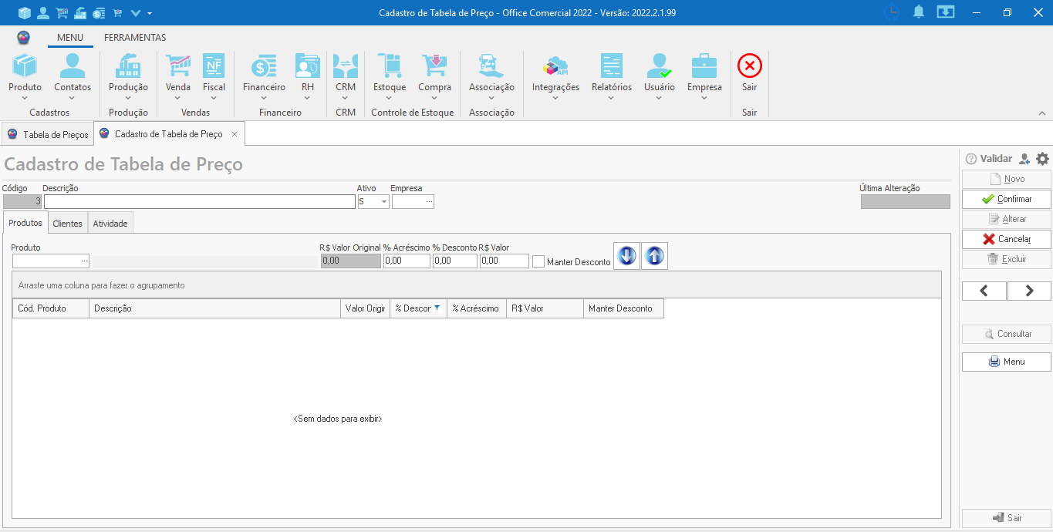

**Campos cadastrais da tela:**

**Código:** Campo de preenchimento automático pelo sistema para a identificação do registro.

**Descrição:** Campo destinado à descrição da tabela de preço.

**Ativo:** Campo indicativo se a tabela estará ou não ativa no sistema. Lembrando que todo novo registro, por padrão, recebe o status "S".

**Empresa:** Campo responsável por indicar qual empresa cadastrada no sistema irá apresentar a tabela**.** Clicando sobre o botão **...** será aberta a janela **Sua Empresa**, onde iremos selecionar a empresa.

**Última Alteração:** Campo responsável por exibir a data e hora em que foi realizada a última modificação no registro.

**Aba Produtos:**

**Produto:** Campo para selecionar sobre qual produto será aplicada a tabela de preço. Clicando sobre o botão **…** será aberta a janela de consulta de produto para a seleção do mesmo.

**R$ Valor Original:** Campo que exibe o valor original do produto, ou seja, o valor que foi indicado em seu cadastro.

**% Acréscimo:** Campo para indicar qual será a porcentagem do acréscimo aplicado ao produto. Lembrando que ou aplicamos o acréscimo, ou o desconto.

**% Desconto:** Campo para indicar qual será a porcentagem do desconto aplicado ao produto. Lembrando que ou aplicamos o desconto, ou o acréscimo.

**R$ Valor:** Campo informativo do novo valor do produto após a aplicação do acréscimo ou desconto.

**Manter desconto:** Marcando essa opção, se houver alteração no preço do produto, os valores de desconto ou acréscimo serão mantidos.

**Seta para cima:** Remove o registro do grid de informação.

**Seta para baixo:** Insere o item no grid de informação.

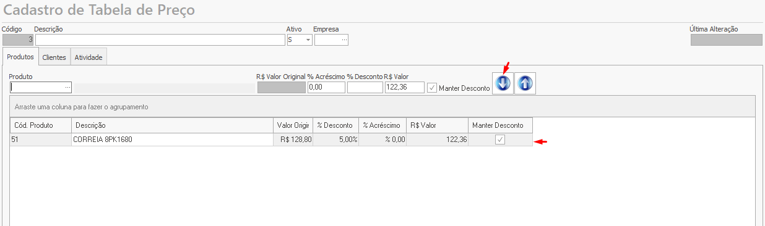

**Campos exibidos no grid de informações:**

**Código:** Exibe qual é o código identificador do cadastro do cliente.

**Tipo:** Exibe o tipo definido no momento do cadastro, sendo eles: Cliente, **Fornecedor,** Funcionário, Pessoa e Representante.

**Cnpj/Cpf:** Exibe qual é o CNPJ ou CPF inserido no cadastro.

**Razão Social:** Exibe a razão social especificada no cadastro.

**Fantasia:** Exibe o nome fantasia inserido no cadastro.

**Email:** Exibe qual e-mail foi utilizado no cadastro.

**Telefone:** Exibe o número de telefone definido no cadastro.

Inserida a tabela no grid, concluímos a operação ao clicar sobre o botão **Confirmar,** localizado no lado direito da tela.

**Aba Clientes:** Serão exibidos todos os clientes que foram associados a tabela de preço. Este vínculo é realizado através do **Cadastro de Pessoas**, selecionando a aba **Tabela de Preço**.

**Aba Atividade:** Registra o histórico de atividades realizadas na tela de Cadastro de Tabela de Preço.

**Botões encontrados no painel à direita da tela:**

**Novo:** Selecionado, faz com que os campos da tela entram em modo de edição para que seja realizado um novo cadastro.

**Confirmar:** Selecionado,guarda as informações que foram inseridas no cadastro e salva um novo registro no sistema.

**Alterar:** Selecionado, a tela entra em modo de edição para realizar as modificações no registro selecionado.

**Cancelar:** Selecionado, interrompe o processo de cadastro de um novo registro ou edição, descartando as informações inseridas até o momento.

**Excluir:** Selecionado, efetua a exclusão do registro selecionado.

**Setas: Anterior/ Próximo:** Funcionam para navegar entre os registros já cadastrados sem a necessidade de efetuar uma nova consulta.

**Consultar:** Selecionado, abre uma nova janela que exibe a listagem de todas as tabelas de preço já cadastrados no sistema para pesquisa e seleção.

**Menu:** Selecionado, apresenta as seguintes opções:

* **Duplicar Tabela:** Permite que a tabela selecionada seja duplicada.
* **Alterar Percentuais:** Exibe os campos relativos ao Desconto e Acréscimo, permitindo a alteração dos valores.

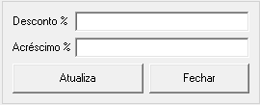

Após inserirmos o novo valor, clicamos em **Atualiza** para finalizar a tarefa, atualizando o valor no cadastro da tabela.

Ou, caso desista de efetuar a alteração, é só selecionar no botão **Fechar**.

**Sair:** Selecionado, executa a ação de fechar a janela de cadastro.

**IMPRIMIR CÓDIGO DE BARRAS**

O acesso a tela se dá através do ícone **Produto**, onde entre todas as funcionalidades apresentadas, iremos encontrar a **Imprimir Código de Barras**, como é exibido abaixo:

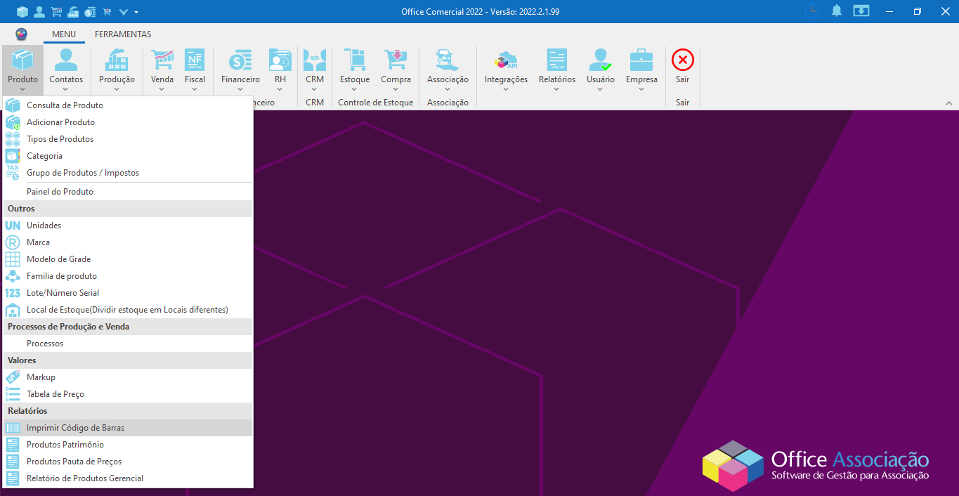

Ao abrir a nova tela, nos deparamos com os campos que serão descritos a seguir:

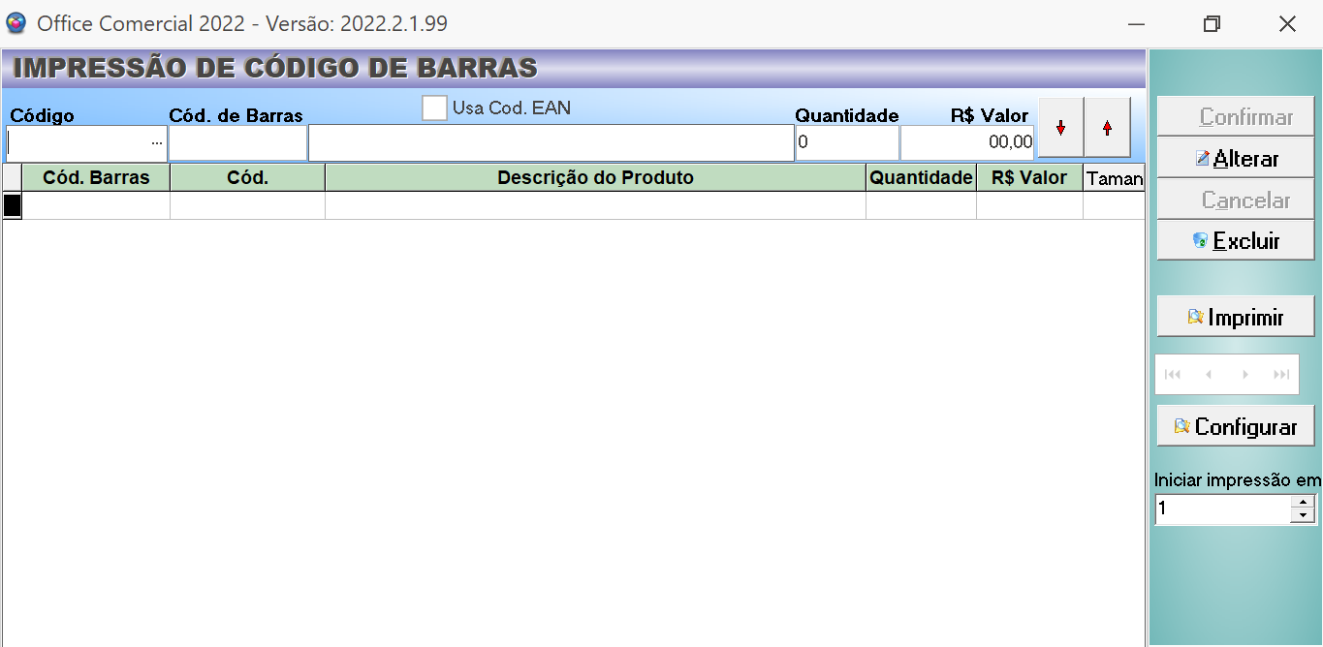

**Código**: Campo para definir o produto de que será impresso o código de barras. Com um clique sobre o botão **...** iremos abrir a janela de Consulta de Produto para selecionar o desejado.

**Cód. de Barras**: Campo que exibe qual foi o código de barras definido no momento do cadastro do produto. Caso esteja vazio, é possível inserirmos um código.

**Descrição do Produto**: Campo que exibirá a descrição do produto.

**Quantidade:** Campo para definir a quantidade de etiquetas do produto que será impressa.

**Usa Cod. EAN:** Selecionada a opção, se o produto estiver com o campo código de fábrica vazio em seu cadastro, utilizará o código inserido no campo Código EAN para a impressão.

**Valor:** Campo informativo do valor de venda do produto.

**Botão seta para baixo:** Insere o produto no grid de informações

**Botão seta para cima:** Remove o produto do grid de informações

E no grid de informações visualizamos as colunas do código do produto, código de barras, descrição do produto, quantidade, valor, tamanho e família.

**Botões do painel direito da tela:**

**Confirmar:** Guarda as informações que foram inseridas na tela.

**Alterar:** Permite realizar a modificação de um item no grid de informações.

**Cancelar:** Interrompe o processo de inserção de um novo registro ou edição, descartando as informações inseridas até o momento.

**Excluir:** Efetua a exclusão do registro selecionado.

**Imprimir:** Um clique sobre este botão e serão apresentadas as opções disponíveis para realização da impressão. Veja abaixo:

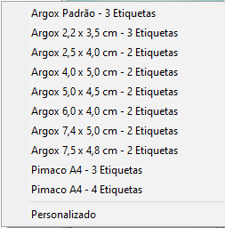

**Setas:** Permitem alternar entre os itens no grid de informações

**Configurar:** Abre o painel exibido a seguir, para que sejam realizadas as configurações da impressão.

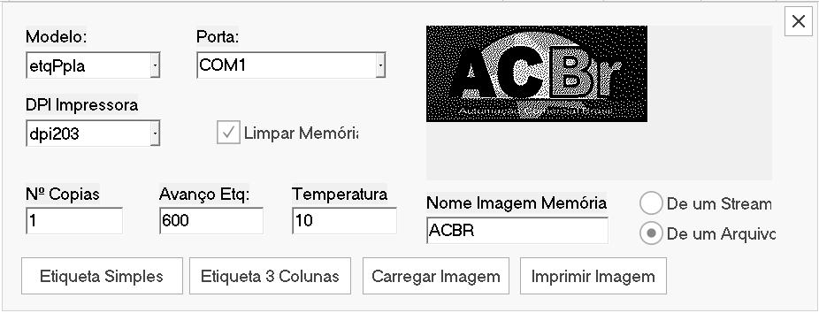

**Segue abaixo a descrição dos campos encontrados:**

**Modelo:** Campo que tem como finalidade informar qual é o modelo da impressora.

**Porta:** Campo para indicar a porta em que está conectada a impressora.

**DPI Impressora:** Campo para a seleção da resolução da impressão.

**Limpar Memória:** Marcando essa opção, após a impressão, as informações são removidas da memória, sendo necessário configurá-las novamente.

**Nº cópias:** Campo para definir qual será a quantidade de cópias a serem efetuadas.

**Avanço Etq:** Não sei.

**Temperatura:??**

**Nome Imagem Memória: ??**

**De um Stream: ??**

**De um arquivo: ??**

**Etiqueta Simples:**

**Etiqueta 3 Colunas:**

**Carregar Imagem:**

**Imprimir Imagem:**

Fechando o painel de configurações, definimos no campo **Iniciar a impressão em ….. ??**

**REVISAR!!**

**PRODUTOS PATRIMÔNIO**

Para a geração do relatório de estoque, selecionamos o ícone **Produto** para encontrar a opção **Produtos Patrimônio**, como é exibido abaixo:

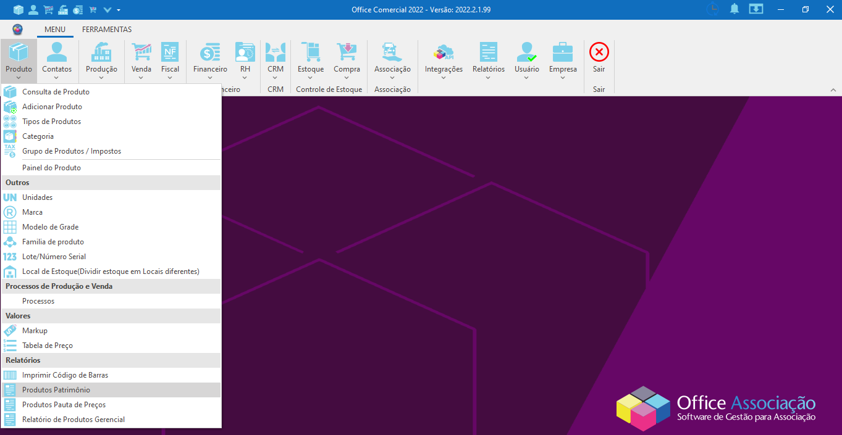

Após o clique, será apresentada a janela a seguir, onde alguns campos precisam ser preenchidos.

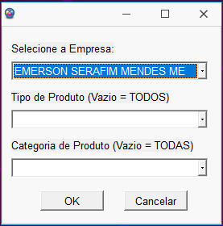

BORRAR EMPRESA

**Seleciona a empresa:** Campo para seleção da empresa de que será emitido o relatório.

**Tipo de Produto:** Campo para especificar o tipo de produto ou optar pela seleção de todos ao deixar o campo vazio.

**Categoria do Produto:** Campo destinado a seleção de uma categoria específica de produto. Para selecionar todas, basta deixar o campo vazio.

Após preencher o campo, clicamos em **OK** para que o relatório seja gerado ou em **Cancelar**, para abortar a tarefa e fechar a janela.

Na parte superior da tela de impressão encontramos algumas funcionalidades extras, as quais iremos explicar abaixo: (**Linkar Barra de ferramentas de relatórios ??**)  


**Print(Ícone impressora):** Abre a janela para a impressão do documento:

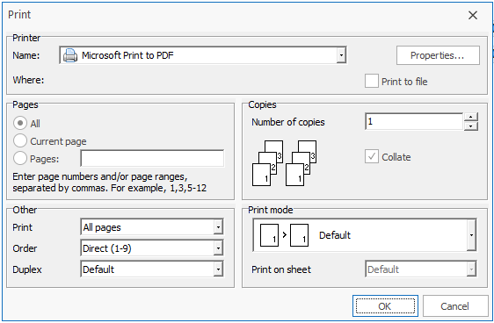

Abaixo listamos os campos exibidos e suas respectivas funções:

**Botão OK:** Salva as configurações e abre a janela para permitir salvar o arquivo antes do mesmo ser impresso.

**Botão Cancel:** Descarta as alterações feitas e fecha a janela de impressão, cancelando o processo.

**No Bloco Printer encontramos as funcionalidades:**

* **Name:** Campo que permite selecionar a impressora instalada na máquina para realizar a impressão.
* **Where: Dúvida aqui.**
* **Print to file:** **Dúvida aqui**

**Bloco Pages:** Aqui podemos selecionar até que página será realizada a impressão.

* **All:** Seleciona todas as páginas para a impressão.
* **Current Página:** Seleciona apenas a página atual para a impressão.
* **Pages:** Campo selecionável quando se deseja imprimir páginas específicas do documento. Exemplo: 1,3,5,6

**Bloco Copies:** Aqui é onde iremos encontrar o campo responsável pela definição da quantidade de cópias a ser realizada.

**Number of copies:** Campo selecionável onde devemos informar quantas cópias serão efetuadas.

**Collate:** Caixa de seleção para configurar a ordem da impressão das páginas. Ao estar **desmarcada**, serão efetuadas todas as impressões de uma determinada página primeiro, antes de seguir para a próxima.  
**Exemplo:** Em um documento com 3 páginas onde serão realizadas 4 cópias, primeiramente serão impressas 4 as cópias da página de número 1 do documento para depois serem impressas as 4 cópias da página de número 2 e então finaliza-se a impressão das 4 cópias da página de número 3. Para um melhor entendimento, confira a imagem abaixo:

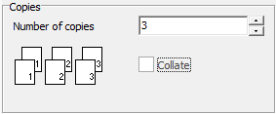

**Caso esta opção esteja marcada:** Seguindo o **exemplo anterior**, serão efetuadas as impressões das páginas do documento de forma sequencial, ou seja, serão impressas as páginas do documento na ordem 1,2,3 para então o processo se repetir, até serem finalizadas as 4 cópias. Para um melhor entendimento, confira a imagem abaixo:

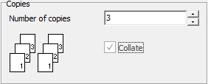

**Bloco Other:**

**Print: Campo selecionável que apresenta as opções abaixo:**

* **All Pages:** Seleciona a impressão de todas as páginas
* **Odd Pages:** Seleciona a impressão apenas das páginas de números ímpares.
* **Even Pages:** Seleciona a impressão apenas das páginas de números pares.

**Order:** Campo para indicar a ordem em que será efetuada a impressão. Se a mesma irá começar da página inicial à final ou da página final até a inicial, sendo:

* **Direct:** Ordem direta, da página inicial até a final.
* **Reverse:** Ordem inversa, da página final até a inicial.

**Duplex: ???**

* **Default: ???**
* **Vertical: ???**
* **Horizontal: ???**
* **Simplex: ???**

**Bloco Print Mode:** Bloco responsável pela configuração dos possíveis modos de impressão do conteúdo da página. **????**

Clicar sobre o botão com a seta exibe a lista de opções e selecionando qualquer opção diferente de **Default** habilita o campo selecionável **Print on sheet**: Este é responsável por indicar qual será o tamanho da folha a ser utilizada.

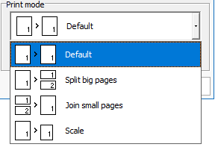

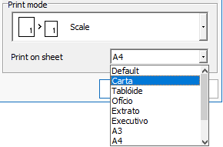

**Campo Orientação:** Permite selecionarmos qual será o layout da página no momento da impressão.

**Botão OK:** Clicando sobre ele, confirmamos as alterações realizadas.

**Botão Cancelar:** Permite descartar as modificações efetuadas, fechando a janela a seguir.

**Botão Properties:** Abre a janela para realizar a configuração do layout da impressão, contendo uma caixa selecionável com duas opções: Paisagem e Retrato. Veja abaixo:

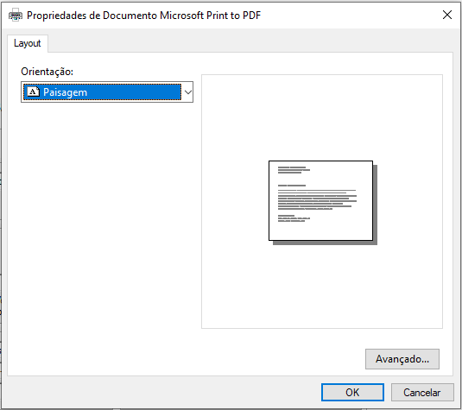

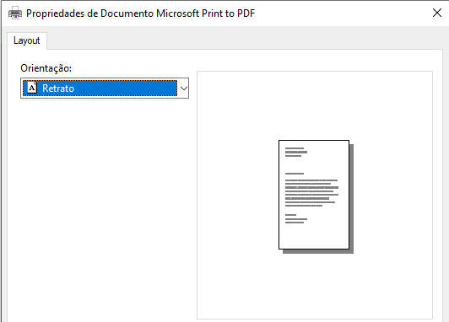

**Botão Avançado:** Selecionando esta opção, temos acesso a uma outra janela onde podemos configurar qual será o tamanho da folha utilizada na impressão.

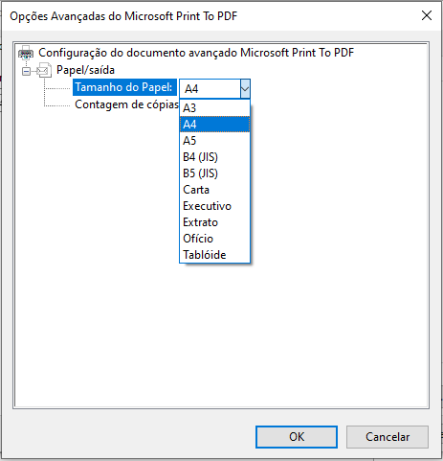

**Aqui visualizamos dois campos, sendo apenas um deles selecionável:**

**Tamanho do Papel:** Campo que exibe uma lista com os tamanhos de papéis disponíveis para a impressão do documento. Após a seleção do mesmo, é só confirmar a alteração clicando sobre o botão **OK**.

**Contagem de cópias:** Campo informativo do número de cópias realizadas do documento.

**Botão OK:** Clicando sobre ele confirmamos a alteração realizada.

**Botão Cancelar:** Permite descartar as modificações efetuadas e fecha a janela.

**Open:** Abre uma nova janela, dando acesso aos diretórios do sistema para efetuar a busca e importação de outro relatório.

**Open(Ícone pasta):** Abre a janela de diretórios do windows para que possamos carregar um arquivo no formato fr3 no sistema.

**Save(Ícone disquete):** Possibilita selecionar uma das opções abaixo para salvar o arquivo. Abaixo se encontram mais informações sobre cada uma delas.

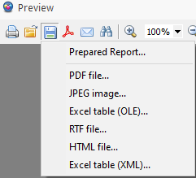

**Prepared Report:** Abre a janela que possibilita escolhermos o diretório onde salvaremos o arquivo no formato.Fp3

**PDF file:** Abre uma nova janela que permite salvar o arquivo no formato PDF, sem necessidade de alteração das configurações já exibidas. Para prosseguir é necessário somente clicar sobre o botão **Ok**.   
Caso opte por abrir o arquivo após salvá-lo, é preciso marcar a caixa de seleção **Open after export,** como é exibido na imagem abaixo:

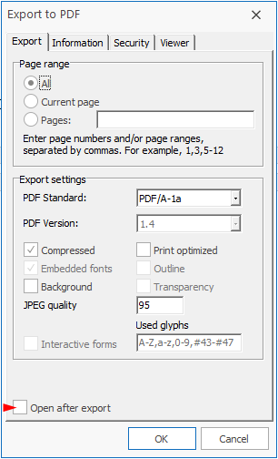

Então será aberta a janela para a escolha do diretório onde se deseja salvar o arquivo.

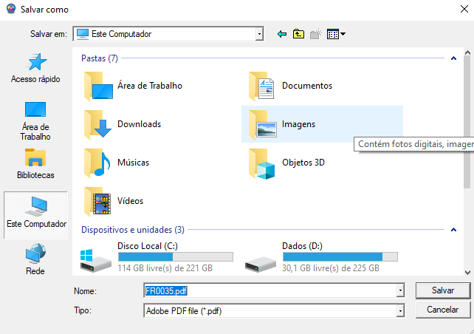

Concluímos o processo clicando em **Salvar**.

**JPEG Image:** Permite salvar o relatório no formato JPEG. Selecionando esta opção serão exibidas as configurações do arquivo e clicando em OK temos acesso à janela onde deverá ser determinado o local onde será salvo o arquivo. Também é possível marcar a caixa de seleção **Open after export** para que o arquivo seja aberto automaticamente após ser salvo.

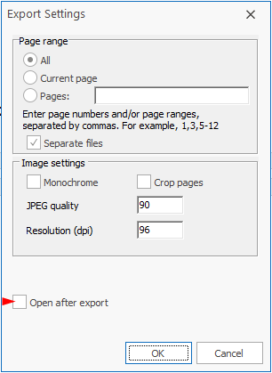

**Excel Table(OLE):** Viabiliza salvar o arquivo para ser lido no Software Excel. Segue o mesmo processo dos demais formatos, abrindo a janela de configurações pré-definidas, onde ao clicarmos no botão **OK** seguimos para a próxima tela. Nela, deverá ser escolhido o local onde será salvo o arquivo e confirmamos a operação clicando no botão **Salvar**.

**RTF File:** Opção a ser escolhida quando se deseja salvar o arquivo no formato RTF. Será exibida a janela de configurações pré-definidas e clicando sobre o botão **OK** é preciso escolher o destino onde será salvo o arquivo e confirmar a operação clicando no botão de **Salvar.**

**HTML File:** Permite salvar o arquivo no formato HTML. Sua seleção abre a janela de configurações pré-definidas e seguindo o mesmo processo dos demais formatos, clica-se sobre o botão **OK** para avançar e escolher o destino do arquivo do arquivo. Para concluir o processo, selecionamos o botão **Salvar**.

**Excel Table(XML):** Também é possível salvar o arquivo para abrí-lo no Software Excel usando o formato XML. Escolhida esta opção, clicamos sobre o botão **OK** na janela de configurações pré-definidas para seguir para a próxima janela, onde precisamos buscar o diretório onde o arquivo será salvo e clicarmos no botão **Salvar** para finalizar a operação.

**Export to PDF:** Abre uma nova janela que possibilita salvar o arquivo no formato PDF. Visualizando a janela de configurações pré-definidas clicamos no botão **Ok** para avançar e após selecionar o local onde será salvo o arquivo, finaliza-se a tarefa ao selecionar o botão **Salvar**.

**Send by E-mail(Ícone E-mail:** Esta função permite que o arquivo seja enviado via e-mail. É apresentada uma tela onde realizamos a inserção dos dados necessários:

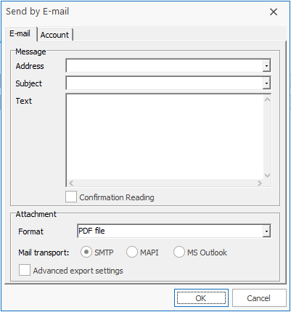

**Nesta primeira Aba E-mail, precisamos preencher os campos:**

**Address:** Campo a ser preenchido com oendereço que irá receber o e-mail.

**Subject:** Campo a ser preenchido com o assunto do e-mail

**Text:** Campo para a inserção das informações.

**Format:** Campo que define o tipo do arquivo que será enviado. (PDF, JPEG, Excel Table, RTF, Html, Fast Report)

**Mail Transport:** Onde deverá ser selecionada a configuração a ser usada no envio do e-mail.

Na **Aba Account** nos deparamos com campos pertinentes ao e-mail da empresa:

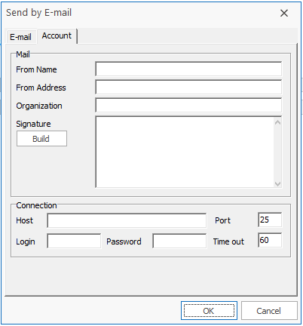

**From Nome:** Campo a ser preenchido com o nome de quem está a enviar o e-mail.

**From Address:** Campo a ser preenchido com o e-mail utilizado para enviar o documento.

**Organization:** Campo destinado a empresa a que o e-mail pertence.

**Signature:** Campo para informar a assinatura digital que irá constar no final do e-mail.

**No bloco Connection é necessário inserir os dados relativos a conexão:**

**Host:** Campo a ser preenchido com o host que será utilizado.

**Login:** Campo para ser preenchido com o login utilizado para acessar a conta.

**Password:** Campo destinado a senha configurada para a conta.

**Port:** Campo informativo da porta utilizada para efetuar a conexão.

**Time out:** Campo informativo dotempo de espera aceito para que a transação seja efetuada.

Assim que todos os campos forem preenchidos, o e-mail é enviado ao clicarmos no botão **OK**.

**Find:** Função utilizada quando se deseja buscar uma palavra específica no documento. Após selecionada, encontramos as seguintes opções no lado direito da tela:

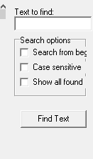

* **Search from begin:** Sua seleção indica que a busca deve se iniciar pelo início do documento.
* **Case Sensitive:** Marcando esta opção, estamos diferenciando os caracteres maiúsculas de minúsculas. Ou seja, se no campo digitarmos uma palavra em minúsculo e deixarmos a opção marcada, havendo a mesma palavra no documento, porém escrita em maiúscula, esta será ignorada. Ou seja, será retornada apenas aquela que for exatamente igual a digitada no campo.
* **Show all found:** Selecionando essa opção será aberto um painel onde serão exibidas todas as ocorrências encontradas no documento.

**Botão Zoom In:** Permite um aumento de 25% do nível de zoom cada vez que for utilizado.

**Botão Seleção de Zoom:** Contém valores de zoom já definidos, bastando selecionar o desejado.

**Botão Zoom Out:** Permite a diminuição de 25% do nível de zoom cada vez que utilizado.

**Botão Full Screen:** Permite a visualização do documento em tela cheia.

**Botão Report Outline:** Opção destinada ao suporte do sistema.(**??**)

**Botão Thumbnails:** Exibe no lado esquerdo da tela miniaturas de todas as páginas do documento.

**Botão Page Settings:** Abre a janela de configurações da página:

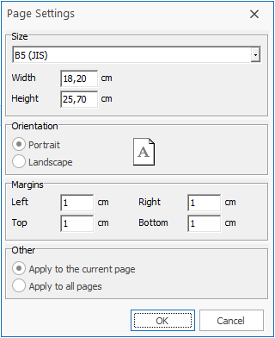

**Bloco Size:** Define o tamanho da página. Clicando sobre a seta serão listados os outros formatos já configurados: Carta, Tablóide, Ofício,Extrato, Executivo, A3, A4, A5, B4(JIS) e B5(JIS).

**Width:** Campo informativo dalargura do documento em cm.

**Height:** Campo informativo daaltura do documento em cm.

**Bloco Orientation:** Define como será a orientação da página, como mostramos abaixo:

**Portrait ->  Landscape ->**

**Bloco Margins:** Configura quais serão as margens no documento, sendo estas:

* **Left:** Margem esquerda.
* **Right:** Margem direita.
* **Top:** Margem superior.
* **Bottom:** Margem inferior.

**Bloco Other:** Indica como será a aplicação destas configurações, podendo:

**Apply to the current page:** Aplica apenas a página selecionada.

**Apply to all pages:** Aplica à todas as páginas.

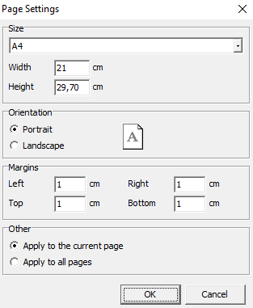

Definidas as configurações, é só confirmá-las através do botão **OK** ou abortar a tarefa clicando sobre o botão **Cancel**.

**Botão Edit Page:** Abre o Fast Report. Esta função deve ser evitada, uma vez que concede acesso ao código do relatório e qualquer mudança no mesmo sem conhecimento prévio pode acarretar diversos problemas.

**Botão First Page:** Executa a ação deexibir a primeira página do documento.

**Botão Prior Page:** Possibilita retornar à página anterior.

**Botão Next Page:** Avança para a próxima página

**Botão Last Page:** Possibilita avançarmos para a última página do documento

**PRODUTOS PAUTA DE PREÇOS**

Para obtermos o relatório que nos permite verificar o preço dos produtos cadastrados no sistema, acessamos o ícone do **Produto** para localizarmos a opção **Produtos Pauta de Preços**, como é exibido abaixo:

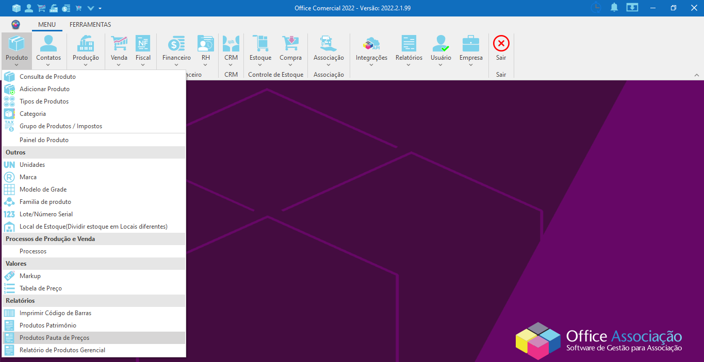

Uma vez gerado o relatório, podemos verificar na parte superior da tela a barra de ferramentas. Da esquerda para a direita, são elas:



**Botão Zoom to fit :** Exibe a página inteira, diminuindo o nível de zoom para que todas as informações apareçam sem a necessidade do uso da barra de rolagem.

**Botão Zoom to width:** Seleciona a opção que exibe a largura completa do documento.

**Botão 100% size:** Permite aplicar um aumento de 100% do tamanho do documento.

**Botão Set Display Zoom:** Exibe os diferentes níveis de zoom disponíveis para o documento.

**Botões de navegação:**

**<- Seta First Page:** Direciona para a primeira página.

**<- Seta Previous Page:** Retornar à página anterior.

**-> Seta Next Page:** Avança para a próxima página.

**-> Seta Last Page:** Pula para a última página.

**Botão Select a Page:** Abre a janela onde é possível inserir o número da página que se deseja exibir.

**Botão Search for text:** Abre uma janela onde é possível inserir no campo o texto que se deseja buscar no documento e informa no painel a esquerda se o mesmo foi encontrado ou não.

**Botão Copy page to clipboard:** Lança a impressão para a área de transferência.

**Botão Printer Setup:** Exibe a janela de configuração da impressão, onde é possível fazer a seleção da impressora, acessar suas configurações e inserir a quantidade de cópias para então efetuar a impressão do documento clicando sobre o botão Imprimir.

**Botão Print:** Abre a janela que permite salvar a saída da impressão.

**Botão Load Report:** Permite carregar os componentes salvos no arquivo de formato .QRP

**Save Report:** Salva os componentes do relatório no formato .QRP

**Close:** Fecha a tela de visualização de impressão.

**RELATÓRIO DE PRODUTOS GERENCIAL**

Para obtermos um relatório mais específico sobre os produtos em estoque, podemos contar com a função relatório de produtos gerencial.   
O acesso à tela se dá através do ícone **Produto**, onde localizamos a opção **Relatório de Produtos Gerencial**. Confira abaixo:

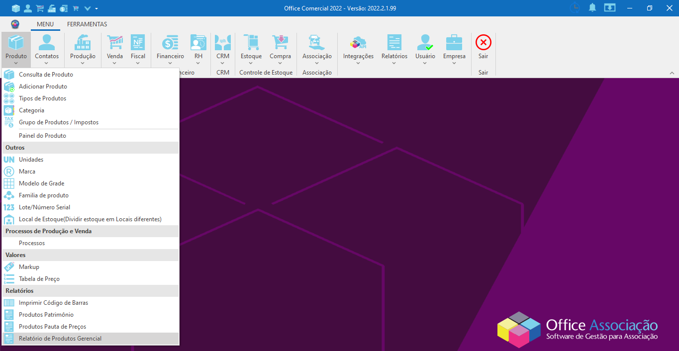

Posteriormente será exibida a janela onde efetuamos o preenchimento dos campos para que seja emitido o relatório.

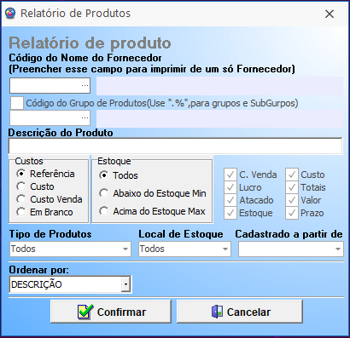

**Código do Nome do Fornecedor:** Campo para selecionar de qual fornecedor se deseja obter o relatório. Clicando sobre o botão **...** será aberta a janela de Consulta de Pessoas. **(Erro)**

**Código do Grupo de Produtos:** Campo a ser preenchido caso queira selecionar apenas produtos de um determinado grupo. Podemos clicar sobre o botão **...** para abrir a janela de consulta de grupos de impostos, onde iremos selecionar o grupo pretendido.

**Descrição do Produto:** Campo a ser preenchido caso seja necessário buscar um produto pelo nome.

**Custos:** Bloco onde deve ser indicado qual é o tipo de custo que desejamos visualizar. Apresenta como opções:

* **Referência**
* **Custo**
* **Custo Venda**
* **Em Branco.**

**Estoque:** Bloco que permite definirmos em quais condições de estoque a busca será efetuada. Apresenta as seguintes opções:

* **Todos**
* **Abaixo do Estoque Min**
* **Acima do Estoque Max**

**Flags:** Marcando essas opções, garantimos que as respectivas informações apareçam no relatório.

* **C.Venda**
* **Lucro**
* **Atacado**
* **Estoque**
* **Custo**
* **Totais**
* **Valor**
* **Prazo**

**Tipo de Produtos:** Campo destinado aos tipos de produto a serem buscados. Entre as opções apresentadas estão: **Produto, serviço, matéria-prima, fórmula, uso e consumo e patrimônio.** Clicando sobre o ícone de seta será possível realizarmos a seleção.

**Local de Estoque:** Campo para informar em qual local de estoque irá ocorrer a busca. Clicando sobre o ícone de seta será aberta a janela para realizar a seleção.

**Cadastrado a partir de:** Campo para refinar os resultados ao determinar a busca a partir da data de cadastro do produto. Clicando sobre o ícone de seta será exibido o calendário para que possamos indicar a data.

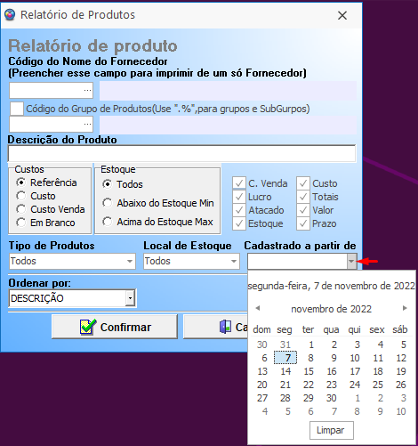

**Ordernar por:** Campo indicativo decomo irá ocorrer a ordenação dos produtos no relatório. Se será através da descrição ou código do produto.

**Botão Confirmar:** Executa a ação de gerar o relatório.

**Botão Cancelar:** Descarta as configurações, abortando o processo e fechando a janela.